ANTENA STEP-CONSTANT TAPERED SLOT PITA LEBAR DENGAN GAIN TINGGI PADA FREKUENSI K-BAND UNTUK APLIKASI RADAR OTOMOTIF

SKRIPSI

Diajukan untuk memenuhi salah satu syarat untuk memperoleh gelar Sarjana Teknik Pada Program Studi Teknik Elektro


Disusun Oleh:
Ridho Ismail Nurpalah
E.5051.2209466

PROGRAM STUDI TEKNIK ELEKTRO
FAKULTAS PENDIDIKAN TEKNIK DAN INDUSTRI
UNIVERSITAS PENDIDIKAN INDONESIA
BANDUNG
2026

ANTENA STEP-CONSTANT TAPERED SLOT PITA LEBAR DENGAN GAIN TINGGI PADA FREKUENSI K-BAND UNTUK APLIKASI RADAR OTOMOTIF

Oleh:
Ridho Ismail Nurpalah

Sebuah skripsi yang diajukan untuk memenuhi salah satu syarat untuk memperoleh gelar Sarjana Teknik pada Program Studi S1 Teknik Elektro Fakultas Pendidikan Teknik dan Industri

© Ridho Ismail Nurpalah 2026
Universitas Pendidikan Indonesia
Maret 2026

Hak Cipta dilindungi undang-undang.
Skripsi ini tidak boleh diperbanyak seluruhnya atau sebagian,dengan dicetak ulang, di fotocopy, atau cara lainnya tanpa izin dari penulis.

LEMBAR PENGESAHAN SKRIPSI

RIDHO ISMAIL NURPALAH
E5051.2209466

ANTENA STEP-CONSTANT TAPERED SLOT PITA LEBAR DENGAN GAIN TINGGI PADA FREKUENSI K-BAND UNTUK APLIKASI RADAR OTOMOTIF

Disetujui dan disahkan oleh pembimbing:

Dosen Pembimbing 1  Tommi Hariyadi, S.T., M.T. Ph.D  NIP. 19820428 200912 1 006 | Dosen Pembimbing 2  Didin Wahyudin, S.Pd., M.T., Ph.D.  NIP. 19760827 200912 1 001

Mengetahui,
Ketua Program Studi Teknik Elektro

Didin Wahyudin, S.Pd., M.T., Ph.D.
NIP. 19760827 200912 1 001

PERNYATAAN BEBAS PLAGIARISME
Dengan ini saya menyatakan bahwa skripsi yang berjudul “Antena Step-Constant Tapered Slot Pita Lebar Dengan Gain Tinggi Pada Frekuensi K-Band Untuk Aplikasi Radar Otomotif” merupakan hasil karya ilmiah saya sendiri. Seluruh proses penyusunan, analisis, perancangan, hingga penulisan dilakukan secara mandiri dengan menjungjung tinggi prinsip kejujuran dan etika akademik.
Saya menyatakan bahwa dalam penyusunan skripsi ini tidak terdapat unsur plagiarisme, penjiplakan, maupun bentuk pelanggaran akademik lainnya. Setiap sumber yang digunakan telah dicantumkan secara jelas dengan kaidah penulisan ilmah yang berlaku.
Apabila dikemudian hari terbukti bahwa pernyataan ini tidak benar atau ditemukan adanya pelanggaran terhadap etika akademik, maka saya bersedia menerima segala bentuk sanksi sesuai dengan peraturan yang berlaku di lingkungan institusi Pendidikan.
Bandung, Maret 2026
Yang Menyatakan

Ridho Ismail Nurpalah
NIM. 2209466

KATA PENGANTAR
Puji dan syukur penulis panjatkan ke hadirat Tuhan Yang Maha Esa, karena atas rahmat dan karunia-Nya sehingga penulis dapat menyelesaikan skripsi yang berjudul “ANTENA STEP-CONSTANT TAPERED SLOT PITA LEBAR DENGAN GAIN TINGGI PADA FREKUENSI K-BAND UNTUK APLIKASI RADAR OTOMOTIF” dengan baik dan lancar. Skripsi ini disusun sebagai syarat untuk memperoleh gelar Sarjana Teknik dari Program Studi S1 Teknik Elektro, Fakultas Pendidikan Teknik dan Industri, Universitas Pendidikan Indonesia. Dalam proses penyusunan skripsi ini, penulis telah mendapatkan banyak bantuan, dukungan, bimbingan, serta motivasi dari berbagai pihak. Oleh karena itu, pada kesempatan ini penulis ingin menyampaikan rasa terima kasih yang sebesar-besarnya kepada:
- Allah SWT, yang dengan rahmat, kasih sayang, kekuasaan dan keagungan Nya, telah memberikan penulis kesehatan, kekuatan, serta kelancaran dalam setiap langkahnya, sehingga penulis dapat menyelesaikan skripsi ini tepat waktu.
- Almarhumah Ibu Neti, selaku ibu kandung penulis, yang semasa hidupnya senantiasa memberikan doa, kasih sayang, perhatian, nasihat, serta dukungan moral yang tidak pernah terputus. Segala ketulusan, pengorbanan, dan keteladanan beliau menjadi sumber kekuatan serta motivasi yang sangat berarti bagi penulis dalam menjalani proses pendidikan hingga menyelesaikan penyusunan skripsi ini. Meskipun beliau telah berpulang, doa, kasih sayang, dan nilai-nilai kehidupan yang beliau tanamkan akan selalu hidup dalam ingatan serta menjadi penyemangat bagi penulis.
- Bapak Rohimat selaku ayah kandung penulis, yang senantiasa memberikan doa, kasih sayang, perhatian, dukungan moral, dan semangat kepada penulis selama menempuh pendidikan dan menyelesaikan penyusunan skripsi ini. Dukungan yang diberikan, baik secara langsung maupun tidak langsung, telah menjadi kekuatan bagi penulis dalam iii menghadapi berbagai kendala dan menyelesaikan setiap tahapan penelitian dengan penuh ketekunan dan tanggung jawab.
- Ibu Hj. Neneng Fatimah, selaku nenek penulis, yang senantiasa memberikan doa, kasih sayang, perhatian, dukungan moral, dan semangat kepada penulis selama menempuh pendidikan dan menyelesaikan penyusunan skripsi ini. Dukungan yang diberikan, baik secara langsung maupun tidak langsung, telah menjadi kekuatan bagi penulis dalam menghadapi berbagai kendala dan menyelesaikan setiap tahapan penelitian dengan penuh ketekunan dan tanggung jawab.
- Kak Nindri, Rafi, dan Rahman selaku saudara kandung penulis, yang senantiasa memberikan dukungan kepada penulis baik langsung maupun tidak langsung, dan juga semangat kepada penulis selama menempuh pendidikan dan menyelesaikan penyusunan skripsi ini.
- Bapak Tommi Hariyadi,S.T., M.T., Ph.D, selaku dosen pembimbing 1 yang penulis banggakan dan syukuri karena telah membimbing dari awal serta meluangkan banyak waktu, tenaga, ilmu, saran, motivasi, dan dukungan tanpa henti agar mampu menuntaskan skripsi ini dengan baik.
- Bapak Didin Wahyudin, M.T., Ph.D. selaku Dosen Pembimbing 2 penulis, dan Ketua Program Studi Teknik Elektro, Universitas Pendidikan Indonesia, yang penulis banggakan dan syukuri karena telah membimbing dari awal serta meluangkan banyak waktu, tenaga, ilmu, saran, motivasi, dan dukungan tanpa henti agar mampu menuntaskan skripsi ini dengan baik.
- Seluruh dosen Program Studi Teknik Elektro, Universitas Pendidikan Indonesia yang telah mengajar penulis selama masa perkuliahan.
- Zasya Naura, Nur Hanina, dan Vira Risma Febriyanti, selaku teman satu bimbingan dengan penulis yang senantiasa membersamai saat penulis melakukan penelitian skripsi dan bimbingan.
- Seorang perempuan yang kelak akan menjadi pasangan hidup penulis di masa depan. Terima kasih telah menjadi alasan bagi penulis untuk tetap bersemangat, bertahan dalam setiap proses, dan berusaha menyelesaikan skripsi ini tepat waktu. Semoga kelak segala perjuangan yang telah dilalui dapat menjadi awal dari perjalanan hidup yang baik dan penuh keberkahan bersama.
- Semua pihak yang tidak dapat penulis sebutkan satu per satu, yang telah memberikan bantuan dan dukungan sehingga penulis dapat menyelesaikan skripsi ini.
Penulis menyadari bahwa skripsi ini masih terdapat kekurangan dan kesalahan, baik dari segi penulisan maupun isi. Oleh karena itu, kritik dan saran yang membangun penulis harapkan agar karya ini menjadi lebih baik. Penulis berharap skripsi ini dapat memberikan manfaat bagi pembaca dan perkembangan ilmu pengetahuan.

Bandung, Maret 2026

Ridho Ismail Nurpalah

ABSTRAK
Radar otomotif merupakan salah satu komponen utama dalam sistem Advanced Driver Assistance System (ADAS) yang berfungsi untuk mendeteksi keberadaan objek di sekitar kendaraan. Antena sebagai elemen pemancar dan penerima gelombang elektromagnetik memegang peranan penting dalam menentukan performa sistem radar. Oleh karena itu, penelitian ini bertujuan untuk merancang dan mengoptimasi antena Step-Constant Tapered Slot Antenna (STSA) yang bekerja pada frekuensi K-band, khususnya pada rentang 18–20 GHz, untuk aplikasi radar otomotif. Perancangan antena dilakukan menggunakan perangkat lunak CST Studio Suite dengan mengadaptasi geometri antena referensi yang kemudian diskalakan ke frekuensi kerja 19 GHz. Proses optimasi dilakukan terhadap beberapa parameter geometris, yaitu panjang antena (length), lebar antena (width), back wall offset width (BWOW), dan back wall offset length (BWOL). Selanjutnya, struktur corrugated slot ditambahkan pada kedua sisi antena untuk meningkatkan karakteristik radiasi. Kinerja antena dievaluasi berdasarkan parameter return loss, Voltage Standing Wave Ratio (VSWR), bandwidth, impedansi masukan, gain, dan pola radiasi. Hasil simulasi menunjukkan bahwa dimensi optimum antena diperoleh pada nilai panjang antena sebesar 28,9 mm dan lebar antena sebesar 29,1 mm. Antena yang diusulkan mampu bekerja pada rentang frekuensi 18–20 GHz dengan nilai return loss sebesar -37,96 dB, VSWR sebesar 1,02, serta impedansi masukan yang mendekati 50 Ω. Penambahan struktur corrugated slot juga mampu memperbaiki karakteristik radiasi dengan mempertahankan pola radiasi directional dan meningkatkan gain antena. Hasil penelitian ini menunjukkan bahwa antena STSA dengan struktur corrugated slot memiliki potensi untuk diaplikasikan pada sistem radar otomotif K-band.
Kata kunci: Step-Constant Tapered Slot Antenna, K-band, radar otomotif, corrugated slot, gain, bandwidth.

ABSTRACT
Automotive radar has become one of the key components in Advanced Driver Assistance Systems (ADAS), which are used to detect the presence of objects surrounding a vehicle. As the transmitting and receiving element of electromagnetic waves, the antenna plays a crucial role in determining the overall performance of radar systems. Therefore, this study aims to design and optimize a Step-Constant Tapered Slot Antenna (STSA) operating in the K-band frequency range, particularly from 18 GHz to 20 GHz, for automotive radar applications.The antenna was designed using CST Studio Suite by adapting a reference antenna geometry and scaling it to the target operating frequency of 19 GHz. The optimization process was carried out by adjusting several geometric parameters, including the antenna length, antenna width, back-wall offset width (BWOW), and back-wall offset length (BWOL). Furthermore, a corrugated slot structure was added to both sides of the antenna to improve its radiation characteristics. The antenna performance was evaluated based on several parameters, namely return loss, Voltage Standing Wave Ratio (VSWR), bandwidth, input impedance, gain, and radiation pattern.The simulation results show that the optimum antenna dimensions were achieved with an antenna length of 28.9 mm and an antenna width of 29.1 mm. The proposed antenna successfully operates within the frequency range of 18–20 GHz, achieving a return loss of −37.96 dB, a VSWR of 1.02, and an input impedance close to 50 Ω. In addition, the incorporation of the corrugated slot structure improves the radiation characteristics while maintaining a directional radiation pattern and enhancing the antenna gain. These results indicate that the proposed STSA with a corrugated slot structure has significant potential for implementation in K-band automotive radar systems.
Keywords: Step-Constant Tapered Slot Antenna, K-band, automotive radar, corrugated slot, gain, bandwidth.

DAFTAR ISI

LEMBAR PENGESAHAN SKRIPSI iii
PERNYATAAN BEBAS PLAGIARISME iv
KATA PENGANTAR v
ABSTRAK viii
ABSTRACT ix
DAFTAR ISI x
DAFTAR GAMBAR xiii
DAFTAR TABEL xv
BAB I PENDAHULUAN 1
1.1 Latar Belakang 1
1.2 Rumusan Masalah 6
1.3 Tujuan Penelitian 7
1.4 Manfaat Penelitian 7
1.5 Ruang Lingkup Penelitian 8
BAB II KAJIAN PUSTAKA 9
2.1 Radar Otomotif 9
2.2 Antena 12
2.3 Parameter Antena 13
2.3.1 Return Loss 13
2.3.2 Scattering Parameter 14
2.3.3 Voltage Standing Wave Ratio (VSWR) 15
2.3.4 Bandwidth 16
2.3.5 Impedansi Masukan 17
2.3.6 Gain 18
2.3.7 Direktivitas 20
2.3.8 Beamwidth 21
2.4 Tapered Slot Antenna 25
2.5 Step-Constant Tapered Slot Antenna 28
2.6 Corrugated Slot 31
2.6.1 Definisi Corrugated Slot 31
2.6.2 Prinsip Kerja Corrugated Slot 32
2.6.3 Penerapan Corrugated Slot pada Antena Step-Constant Tapered Slot 34
2.7 Penelitian Relevan 34
BAB III METODE PENELITIAN 41
3.1 Prosedur Penelitian 41
3.2 Spesifikasi Rancangan Antena 43
3.2.1 Parameter Antena 43
3.2.2 Bahan PCB dan Patch 43
3.3 Simulasi dengan CST 44
3.3.1 Pengaturan Boundaries 44
3.3.2 Pengaturan Background 45
3.3.3 Pengaturan Port 45
3.3.4 Pengaturan Solver 46
3.4 Tahapan Perancangan Antena 47
3.4.1 Perancangan Antena Referensi 48
3.4.2 Optimasi Parameter Antena 50
3.4.3 Penambahan Corrugated Slot 51
BAB IV HASIL DAN PEMBAHASAN 52
4.1 Hasil Simulasi Desain Awal Antena Tunggal 52
4.2 Optimasi Parameter Geometri Antena 56
4.2.1 Optimasi Parameter Panjang Antena 56
4.2.2 Optimasi Parameter Lebar Antena 58
4.2.3 Optimasi Parameter Back Wall Offset Width (BWOW) 60
4.2.4 Optimasi Parameter Back Wall Offset Length (BWOL) 62
4.3 Penambahan Struktur Corrugated Slot 64
4.3.1 Implementasi Struktur Geometri Corrugated Slot 65
4.3.2 Pengaruh Corrugated Slot terhadap Karakteristik Impedansi Antena 67
4.3.3 Pengaruh Corrugated Slot terhadap Karakteristik Pola Radiasi 70
4.3.4 Distribusi Medan Listrik 72
4.4 Hasil Simulasi Desain Optimal 74
BAB V PENUTUP 77
5.1 Kesimpulan 77
5.2 Saran 78
DAFTAR PUSTAKA 79
LAMPIRAN 84

DAFTAR GAMBAR
Gambar 2.1. Sistem ADAS yang terdiri dari radar dengan jangkauan yang berbeda 10
Gambar 2.2. Beamwidth antena pada sistem koordinat 3 dimensi 22
Gambar 2.3. Beamwidth antena (dilihat dalam bentuk kartesian) 23
Gambar 2.4. Pola radiasi Directional 24
Gambar 2.5. Pola radiasi Omnidirectional 25
Gambar 2.6. Geometri Tapered Slot Antenna 27
Gambar 2.7. Jenis -Jenis Antena Tapered slot a) Linear Tapered Slot b) Step-Constant Tapered Slot c) Exponential Tapered Slot 28
Gambar 2.8. Struktur Geometri STSA 29
Gambar 2.9. Geometri BWOL dan BWOW pada STSA 29
Gambar 2.10. Struktur Corrugation Slot pada antena Tapered Slot 31
Gambar 3.1. Diagram Alur Penelitian 41
Gambar 3.2. Pengaturan Awal Aplikasi CST Studio Suite 44
Gambar 3.3. Pengaturan Boundaries 45
Gambar 3.4. Pengaturan Background 45
Gambar 3.5. Pengaturan Port 46
Gambar 3.6. Pengaturan Solver 47
Gambar 3.7. Bentuk Geometri STSA a) Tampak Depan, b) Tampak Belakang (Aktar dkk., 2019) 48
Gambar 3.8. Return Loss Antena Referensi 49
Gambar 3.9. Pola Radiasi Antena Referensi 50
Gambar 4.1. Dimensi Antena Step-Constant Tapered Slot a) Tampak Depan dan b) Tampak Belakang 52
Gambar 4.2. Return Loss pada frekuensi resonansi 19 GHz 53
Gambar 4.3. VSWR pada frekuensi 19 GHz 54
Gambar 4.4. Impedansi antena pada frekuensi 19 GHz 54
Gambar 4.5. Nilai gain dan bentuk pola radiasi antena pada frekuensi 19 GHz 55
Gambar 4.6. Hasil Optimasi Parameter Panjang Antena (L) 57
Gambar 4.7. Hasil Optimasi Parameter Lebar Antena (W) 58
Gambar 4.8. Hasil simulasi S-parameter (S11) setelah penyesuaian ulang parameter panjang antena (L). 59
Gambar 4.9. Bandwidth Antena 60
Gambar 4.10. Hasil Parameter Sweep Back Wall Offset Width (BWOW) 61
Gambar 4.11. Hasil Parameter Sweep Back Wall Offset Length (BWOL) 62
Gambar 4.12. Pola radiasi, gain, dan Side Lobe Level antena pada frekuensi 19 GHz 64
Gambar 4.13. Implementasi Struktur Geometri Corrugated Slot pada Antena Step-Constant Tapered Slot 65
Gambar 4.14. Kurva S11 antena setelah penambahan struktur corrugated slot sebelum proses optimasi ulang. 66
Gambar 4.15. Pola radiasi antena setelah penambahan struktur corrugated slot sebelum optimasi ulang. 66
Gambar 4.16. Karakteristik return loss antena setelah penambahan struktur corrugated slot 67
Gambar 4.17. Karakteristik VSWR antena setelah penambahan struktur corrugated slot. 68
Gambar 4.18. Karakteristik impedansi input antena setelah penambahan struktur corrugated slot. 69
Gambar 4.19. Karakteristik pola radiasi antena dalam koordinat polar pada frekuensi 19 GHz: (a) tanpa corrugated slot dan (b) dengan corrugated slot. 70
Gambar 4.20. Perbandingan karakteristik pola radiasi antena dalam koordinat kartesian pada frekuensi 19 GHz sebelum dan sesudah penambahan struktur corrugated slot. 71
Gambar 4.21. Distribusi medan listrik antena pada frekuensi 19 GHz: (a) tanpa corrugated slot dan (b) dengan corrugated slot. 73
Gambar 4.22. Geometri Optimal Antena Step-Constant Tapered Slot 74

DAFTAR TABEL

Tabel 2.1. Penelitian Terdahulu yang Relevan 35
Tabel 3.1. Spesifikasi Rancangan Antena 43
Tabel 3.2. Tabel Spesifikasi Bahan 44
Tabel 3.3. Detail Dimensi Parameter Antena 49
Tabel 3.4. Dimensi Struktur Corrugation 51
Tabel 4.1. Dimensi antena yang telah disesuaikan dengan frekuensi kerja 53
Tabel 4.2. Hasil Parameter Sweep Back Wall Offset Width (BWOW) 61
Tabel 4 3. Hasil Parameter Sweep Back Wall Offset Length (BWOL) 62
Tabel 4.4. Perbandingan hasil optimasi parameter BWOL 63
Tabel 4.5. Perbandingan parameter antena sebelum dan sesudah corrugated slot. 72
Tabel 4.6. Dimensi Optimal Antena Step-Constant Tapered Slot 75
Tabel 4.7. Capaian Penelitian 75

PENDAHULUAN

Latar Belakang
Radar merupakan sistem yang memanfaatkan gelombang elektromagnetik untuk mendeteksi keberadaan objek serta menentukan jarak, arah, dan kecepatan objek tersebut. Sistem radar bekerja dengan memancarkan gelombang radio ke lingkungan sekitar dan menerima kembali gelombang yang dipantulkan oleh objek sehingga dapat diproses menjadi informasi yang berguna (Mahafza, 2000; Skolnik, 1986). Radar dapat diklasifikasikan sebagai sistem radar berbasis darat, udara, luar angkasa, atau kapal. Radar juga dapat diklasifikasikan ke dalam berbagai kategori berdasarkan karakteristik spesifiknya, seperti pita frekuensi, jenis antena, dan bentuk gelombang yang digunakan (Mahafza, 2000).
Radar saat ini juga banyak dikembangkan untuk berbagai aplikasi di bidang transportasi, khususnya pada sistem kendaraan modern. Dalam industri otomotif, radar digunakan sebagai salah satu sensor utama dalam sistem Advanced Driver Assistance System (ADAS) yang berfungsi untuk membantu pengemudi dalam mendeteksi kondisi lingkungan di sekitar kendaraan. Sistem radar otomotif mampu mendeteksi keberadaan objek seperti kendaraan lain, pejalan kaki, maupun rintangan di jalan dengan memanfaatkan pantulan gelombang elektromagnetik (Biswas dkk., 2025; Viadero-Monasterio dkk., 2024; Yao dkk., 2025). Penggunaan radar pada sistem kendaraan memberikan beberapa keunggulan dibandingkan dengan sensor lainnya, seperti kamera atau lidar. Radar memiliki kemampuan untuk bekerja dengan baik pada berbagai kondisi lingkungan, termasuk pada kondisi cuaca buruk seperti hujan, kabut, maupun kondisi pencahayaan rendah (Patole dkk., 2017). Oleh karena itu, radar menjadi salah satu komponen penting dalam pengembangan teknologi kendaraan cerdas dan kendaraan otonom.
Radar otomotif pada umumnya beroperasi pada pita frekuensi gelombang mikro seperti 24 GHz dan 77 GHz yang memungkinkan sistem radar memiliki resolusi jarak yang tinggi serta ukuran perangkat yang relatif kecil sehingga dapat dengan mudah diintegrasikan pada kendaraan (Hasch dkk., 2012; Patole dkk., 2017). Namun demikian, penelitian dan pengembangan antena untuk sistem radar tidak hanya terbatas pada pita frekuensi tertentu, tetapi juga dapat dilakukan pada berbagai rentang frekuensi gelombang mikro sebagai pendekatan dalam studi karakteristik antena radar (Abd El-Hameed dkk., 2023; Darimireddy dkk., 2021). Salah satu rentang frekuensi yang termasuk dalam wilayah gelombang mikro adalah K-band dengan rentang frekuensi yaitu 18-27 GHz yang banyak dimanfaatkan pada berbagai aplikasi radar jarak dekat seperti blind spot detection, parking assistance, dan collision warning systems (Waldschmidt dkk., 2021). Frekuensi ini menawarkan keseimbangan yang baik antara resolusi deteksi, jangkauan operasional, serta kompleksitas desain perangkat keras. Panjang gelombang yang lebih pendek pada frekuensi K-Band memungkinkan perancangan antena dengan ukuran yang lebih compact serta direktivitas dan gain yang lebih tinggi dibandingkan radar frekuensi yang lebih rendah (Darimireddy dkk., 2021; Moon-Sik Lee & Yong-Hoon Kim, 2010; Zakeri dkk., 2026). Hal ini menjadikan frekuensi K-Band sangat sesuai untuk sistem radar otomotif yang memiliki keterbatasan ruang pemasangan serta membutuhkan performa deteksi yang andal dan efisien.
Dalam sistem radar, antena merupakan salah satu komponen yang memiliki peran penting dalam proses transmisi dan penerimaan gelombang elektromagnetik (Balanis, 2016). Antena berfungsi untuk memancarkan sinyal elektromagnetik ke lingkungan sekitar serta menerima kembali sinyal pantulan dari objek yang terdeteksi. Kinerja sistem radar sangat dipengaruhi oleh karakteristik antena yang digunakan, seperti nilai gain, bandwidth, efisiensi radiasi, serta pola radiasi antena (Balanis, 2016; Tseng & Chang, 2019). Pada aplikasi radar frekuensi tinggi, antena yang digunakan diharapkan memiliki performa yang baik agar sistem radar mampu mendeteksi objek secara akurat. Beberapa parameter penting yang perlu diperhatikan dalam perancangan antena radar antara lain nilai gain yang cukup tinggi untuk meningkatkan jangkauan deteksi, bandwidth yang lebar untuk mendukung resolusi sistem radar, serta pola radiasi yang stabil untuk memastikan arah pancaran gelombang elektromagnetik dapat dikendalikan dengan baik (Balanis, 2016; Mahafza, 2000). Meskipun antena memiliki peran penting dalam sistem radar, perancangan antena untuk aplikasi radar frekuensi tinggi tidaklah sederhana. Antena yang digunakan pada sistem radar diharapkan memiliki ukuran yang relatif compact agar dapat diintegrasikan dengan perangkat radar, namun tetap mampu menghasilkan performa radiasi yang baik. Oleh karena itu, perancangan antena radar perlu mempertimbangkan beberapa parameter penting seperti gain yang tinggi, bandwidth yang lebar, serta pola radiasi yang stabil agar sistem radar mampu bekerja secara optimal dalam mendeteksi objek.
Sejalan dengan perkembangan radar otomotif berbasis K-band, desain antena menjadi salah satu aspek penting yang menentukan performa sistem radar secara keseluruhan. Antena pada sistem radar tidak hanya berfungsi sebagai media transmisi dan penerimaan gelombang elektromagnetik, tetapi juga berperan dalam menentukan karakteristik radiasi, jangkauan deteksi, serta resolusi sistem radar (Balanis, 2016; Skolnik, 1986). Oleh karena itu, antena yang digunakan pada sistem radar otomotif diharapkan memiliki bandwidth yang lebar, gain yang tinggi, pola radiasi yang terarah, serta ukuran yang relatif kompak agar dapat diintegrasikan dengan kendaraan modern.
Berbagai jenis antena telah dikembangkan untuk mendukung aplikasi radar otomotif, seperti antena patch, antena mikrostrip, dan antena resonator dielektrik. Yu dkk. (2019) mengembangkan antena patch elemen tunggal pada frekuensi 24 GHz dengan penambahan conducting via dan parasitic loop untuk memperlebar pola radiasi. Hasil simulasi menunjukkan bahwa antena tersebut memiliki bandwidth sebesar 7%, gain sebesar 5 dBi, half-power beamwidth (HPBW) bidang-E sebesar 159°, dan HPBW bidang-H sebesar 74°. Meskipun memiliki cakupan sudut yang lebar, gain sebesar 5 dBi masih relatif rendah untuk aplikasi radar otomotif yang membutuhkan kemampuan deteksi jarak jauh dan resolusi sudut yang baik. Selain itu, penelitian tersebut belum membahas karakteristik side lobe level (SLL) pada antena elemen tunggal sehingga kemampuan antena dalam mereduksi interferensi dari arah yang tidak diinginkan masih belum diketahui (Yu dkk., 2019).
Sementara itu, Haddad dkk. (2022) mengembangkan antena Rectangular Dielectric Resonator Antenna (RDRA) elemen tunggal pada frekuensi 24 GHz yang menghasilkan return loss sebesar −26,36 dB dan gain sebesar 8,77 dBi. Meskipun gain yang dihasilkan lebih tinggi dibandingkan antena patch konvensional, penelitian tersebut belum membahas karakteristik side lobe level (SLL) dan bandwidth impedansi yang diperoleh masih relatif sempit. Selain itu, peningkatan performa antena pada penelitian tersebut tetap dilakukan dengan menambahkan jumlah elemen menjadi konfigurasi array 1×16, sehingga performa antena elemen tunggal belum sepenuhnya optimal untuk memenuhi kebutuhan radar otomotif (Haddad dkk., 2022).
Untuk mengatasi keterbatasan antena patch, mikrostrip, dan resonator dielektrik, berbagai penelitian mulai mengembangkan Tapered Slot Antenna (TSA) karena memiliki bandwidth yang lebih lebar, gain yang lebih tinggi, serta pola radiasi end-fire yang sesuai untuk aplikasi radar. Tseng dan Chang (2019) mengembangkan Linear Tapered Slot Antenna (LTSA) untuk sensor radar ultra-wideband (UWB). Penelitian tersebut menganalisis sepuluh parameter utama antena LTSA, seperti lebar slot, panjang taper, dan dimensi ground, terhadap karakteristik return loss, pola radiasi, dan side lobe level (SLL). Hasil penelitian menunjukkan bahwa LTSA memiliki beberapa keunggulan, seperti struktur yang sederhana, ukuran yang relatif kecil, serta kemudahan untuk diintegrasikan ke dalam konfigurasi array. Selain itu, antena tersebut mampu menghasilkan gain dasar sebesar 10,68 dB dengan efisiensi berkas (beam efficiency) sebesar 70%.
Selain itu, Li dkk. (2016) mengembangkan antena corrugated tapered slot array untuk radar otomotif pada rentang frekuensi 24 GHz. Antena tersebut menghasilkan return loss lebih kecil dari −15 dB, gain sebesar 19 dBi, side lobe level (SLL) lebih kecil dari −15 dB, dan half-power beamwidth (HPBW) sebesar 8,5° pada konfigurasi array delapan elemen. Penelitian tersebut menunjukkan bahwa antena TSA memiliki potensi yang besar untuk diaplikasikan pada sistem radar otomotif dengan resolusi tinggi.
Meskipun demikian, kedua penelitian tersebut masih memiliki beberapa keterbatasan. Penelitian Tseng dan Chang (2019) lebih berfokus pada analisis parameter dan rekomendasi desain LTSA pada rentang frekuensi ultra-wideband 3,1–10,6 GHz, sehingga belum secara khusus ditujukan untuk aplikasi radar otomotif K-band 18–20 GHz. Selain itu, penelitian tersebut hanya membahas antena elemen tunggal tanpa mengkaji pengaruh struktur tambahan, seperti corrugated slot, terhadap peningkatan karakteristik radiasi (Tseng & Chang, 2019).
Sementara itu, penelitian Li dkk. (2016) memperoleh performa radiasi yang tinggi melalui penggunaan konfigurasi array delapan elemen, sehingga peningkatan gain dan penurunan side lobe level tidak sepenuhnya berasal dari karakteristik antena elemen tunggal.
Meskipun antena TSA konvensional, seperti LTSA, memiliki bandwidth yang lebar dan pola radiasi end-fire yang sesuai untuk aplikasi radar, beberapa keterbatasan masih ditemukan, seperti optimasi geometri yang kompleks, sensitivitas terhadap perubahan dimensi antena, serta terbatasnya kajian mengenai karakteristik side lobe level (SLL) pada antena elemen tunggal. Oleh karena itu, diperlukan pengembangan struktur TSA yang lebih sederhana, mudah dioptimasi, serta tetap mampu mempertahankan karakteristik bandwidth dan pola radiasi yang baik.
Salah satu pengembangan dari antena TSA adalah Step-Constant Tapered Slot Antenna (STSA), yang menggunakan struktur taper bertingkat (step-constant) sebagai pengganti profil taper kontinu. Struktur tersebut memungkinkan optimasi parameter geometri dilakukan secara lebih terarah sehingga karakteristik antena, seperti return loss, bandwidth, gain, dan pola radiasi, dapat dikendalikan dengan lebih baik tanpa menghilangkan sifat wideband yang dimiliki antena TSA konvensional.
Shen dkk. (2010) mengembangkan STSA untuk aplikasi wideband phased-array radar pada rentang frekuensi 6–18 GHz dan memperoleh nilai VSWR kurang dari 2. Selanjutnya, Aktar dkk. (2019) mengembangkan STSA untuk aplikasi ultra-wideband pada rentang frekuensi 3,1–10,6 GHz dengan return loss mencapai sekitar −46 dB dan gain sekitar 10 dBi. Hasil penelitian tersebut menunjukkan bahwa STSA mampu mempertahankan karakteristik bandwidth yang lebar dan performa radiasi yang baik.
Meskipun demikian, penelitian-penelitian sebelumnya masih berfokus pada optimasi karakteristik impedansi, return loss, bandwidth, dan gain. Kajian mengenai pengaruh penambahan corrugated slot terhadap karakteristik radiasi, khususnya penurunan side lobe level (SLL) pada STSA elemen tunggal, masih sangat terbatas. Pada sistem radar otomotif, karakteristik side lobe level (SLL) yang rendah merupakan salah satu faktor penting untuk meningkatkan akurasi deteksi objek. Nilai SLL yang tinggi dapat menyebabkan antena menerima pantulan dari arah yang tidak diinginkan sehingga meningkatkan kemungkinan terjadinya interferensi dan kesalahan identifikasi objek di sekitar kendaraan. Sebaliknya, penurunan nilai SLL dapat meningkatkan kemampuan radar dalam memfokuskan energi pada arah utama, mengurangi clutter, serta meningkatkan resolusi sudut dan akurasi deteksi. Selain itu, implementasi STSA pada aplikasi radar otomotif K-band pada rentang frekuensi 18–20 GHz juga belum banyak dilaporkan. Hingga saat ini, belum ditemukan penelitian yang secara khusus mengkaji penerapan corrugated slot pada Step-Constant Tapered Slot Antenna (STSA) elemen tunggal yang bekerja pada frekuensi 18–20 GHz untuk aplikasi radar otomotif dengan fokus pada penurunan side lobe level (SLL) sambil mempertahankan karakteristik return loss dan bandwidth.
Berdasarkan kesenjangan penelitian tersebut, penelitian ini mengusulkan perancangan Step-Constant Tapered Slot Antenna (STSA) elemen tunggal dengan penambahan corrugated slot pada rentang frekuensi 18–20 GHz untuk aplikasi radar otomotif. Penelitian ini berfokus pada analisis pengaruh corrugated slot terhadap karakteristik impedansi, bandwidth, gain, pola radiasi, dan side lobe level (SLL), sehingga diharapkan dapat memberikan kontribusi dalam pengembangan antena radar otomotif berbasis STSA.

Rumusan Masalah
Rumusan masalah dalam penelitian ini ialah sebagai berikut:
- Bagaimana merancang Step-Constant Tapered Slot Antenna (STSA) elemen tunggal yang mampu bekerja pada rentang frekuensi 18–20 GHz untuk aplikasi radar otomotif?
- Bagaimana menghasilkan antena dengan karakteristik return loss ≤ −10 dB, VSWR ≤ 2, bandwidth 2 GHz (18–20 GHz), gain ≥ 10 dBi, dan side lobe yang rendah?
- Bagaimana pengaruh perubahan parameter geometri step-constant terhadap karakteristik elektromagnetik antena, meliputi return loss, VSWR, bandwidth, gain, dan pola radiasi?
- Bagaimana pengaruh penambahan struktur corrugated slot terhadap peningkatan karakteristik radiasi antena, khususnya gain, pola radiasi, dan side lobe level (SLL)

Tujuan Penelitian
Tujuan dari penelitian ini ialah sebagai berikut:
  - Merancang dan mengoptimasi Step-Constant Tapered Slot Antenna (STSA) elemen tunggal yang bekerja pada frekuensi 18–20 GHz untuk aplikasi radar otomotif.
  - Menghasilkan antena dengan karakteristik return loss ≤ −10 dB, VSWR ≤ 2, bandwidth 18–20 GHz, gain ≥ 10 dBi, pola radiasi directional, dan side lobe yang rendah.
  - Mengkaji pengaruh variasi parameter geometri step-constant terhadap karakteristik impedansi dan radiasi antena.
  - Mengkaji pengaruh penambahan corrugated slot terhadap peningkatan performa antena, terutama dalam menurunkan side lobe level (SLL) tanpa mengorbankan return loss dan bandwidth.

Manfaat Penelitian
Penelitian ini diharapkan dapat memberikan beberapa manfaat, baik secara akademis maupun praktis, sebagai berikut:
- Manfaat Akademis
Penelitian ini diharapkan dapat memberikan kontribusi dalam pengembangan kajian di bidang antena gelombang mikro, khususnya pada desain Tapered Slot Antenna dengan pendekatan step-constant taper. Hasil penelitian ini juga dapat menjadi referensi bagi penelitian selanjutnya yang berkaitan dengan pengembangan antena pada pita frekuensi K-Band, terutama untuk aplikasi sistem radar.
- Manfaat Praktis
Penelitian ini diharapkan dapat memberikan manfaat praktis dalam pengembangan teknologi antena untuk sistem radar berbasis gelombang mikro, khususnya pada aplikasi radar otomotif. Desain antena Step-Constant Tapered Slot yang dikembangkan pada penelitian ini diharapkan mampu menghasilkan karakteristik impedansi yang baik, gain yang tinggi, serta pola radiasi yang stabil pada pita frekuensi K-Band. Dengan demikian, hasil penelitian ini berpotensi menjadi salah satu referensi dalam perancangan antena radar yang lebih efisien, mudah difabrikasi, dan dapat mendukung kebutuhan sistem radar pada kendaraan modern, terutama pada teknologi Advanced Driver Assistance System (ADAS).

Ruang Lingkup Penelitian
Agar penelitian ini lebih terarah dan fokus pada tujuan yang ingin dicapai, maka penulis menetapkan batasan-batasan masalah sebagai berikut:
- Desain antena yang dikaji adalah Antena Tapered Slot (TSA) dengan profil geometri Step-Constant, bukan profil eksponensial standar ataupun jenis antena lain (seperti Patch atau Horn).
- Antena dirancang untuk beroperasi pada frekuensi tengah 19 GHz dengan rentang frekuensi kerja (bandwidth) yang disesuaikan untuk alokasi radar otomotif umumnya pada frekuensi K-Band.
- Penelitian ini terbatas pada perancangan dan simulasi menggunakan perangkat lunak CST Studio Suite. Penelitian ini tidak mencakup fabrikasi, dan pengukuran di anechoic chamber.
- Parameter yang dianalisis difokuskan pada karakteristik elektromagnetik antena, meliputi: Return Loss,Voltage Standing Wave Ratio (VSWR), Gain, Bandwidth, Pola radiasi, dan Side Lobe Level (SLL).

KAJIAN PUSTAKA

Radar Otomotif
Radar merupakan singkatan dari Radio Detection and Ranging, yaitu suatu sistem yang digunakan untuk mendeteksi serta mengidentifikasi keberadaan suatu objek dengan memanfaatkan gelombang elektromagnetik. Sistem radar bekerja dengan cara memancarkan sinyal gelombang elektromagnetik ke suatu area pengamatan, kemudian gelombang tersebut akan dipantulkan kembali oleh objek yang berada pada lintasan propagasi sinyal. Sinyal pantulan yang diterima kembali oleh radar dikenal sebagai sinyal echo, yang selanjutnya diproses oleh sistem penerima untuk memperoleh informasi mengenai karakteristik objek yang terdeteksi (Skolnik, 1986). Dalam sistem radar, informasi mengenai jarak suatu objek dapat diperoleh dengan menghitung waktu yang dibutuhkan oleh gelombang elektromagnetik untuk merambat dari pemancar menuju objek dan kembali ke antena penerima. Selain itu, perubahan frekuensi pada sinyal pantulan yang terjadi akibat efek Doppler dapat dimanfaatkan untuk menentukan kecepatan relatif objek terhadap radar (Richards dkk., 2010).
Seiring dengan perkembangan teknologi, penggunaan radar tidak hanya terbatas pada bidang militer dan penerbangan sipil, tetapi juga telah banyak diterapkan pada sektor transportasi modern, khususnya pada sistem radar otomotif. Pada kendaraan modern, radar digunakan untuk mendeteksi keberadaan kendaraan lain, pejalan kaki, maupun objek di sekitar kendaraan guna meningkatkan keselamatan berkendara. Sistem radar otomotif umumnya diintegrasikan dalam teknologi Advanced Driver Assistance System (ADAS) untuk mendukung berbagai fitur keselamatan seperti adaptive cruise control, automatic emergency braking, dan collision avoidance system. Melalui sistem ini, kendaraan dapat memantau kondisi lingkungan di sekitarnya secara real-time sehingga mampu memberikan peringatan kepada pengemudi atau bahkan melakukan tindakan otomatis ketika terdeteksi potensi bahaya (Hasch dkk., 2012; Waldschmidt dkk., 2021).
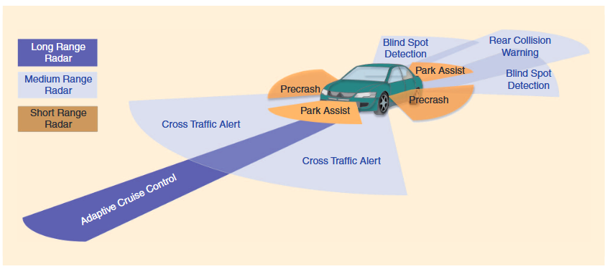
Gambar 2.1. Sistem ADAS yang terdiri dari radar dengan jangkauan yang berbeda
(Sumber: (Patole dkk., 2017))
Selain itu, radar otomotif memiliki beberapa keunggulan dibandingkan dengan sensor lainnya seperti kamera atau lidar. Radar mampu beroperasi dengan baik pada berbagai kondisi lingkungan, termasuk saat hujan, kabut, maupun pada kondisi pencahayaan yang rendah. Kemampuan tersebut menjadikan radar sebagai salah satu sensor yang sangat penting dalam sistem keselamatan kendaraan modern. Dengan memanfaatkan radar, sistem kendaraan dapat mengukur berbagai parameter seperti jarak objek, kecepatan relatif, serta arah pergerakan objek di sekitar kendaraan secara lebih akurat (Yeong dkk., 2021).
Radar otomotif dapat diklasifikasikan berdasarkan jangkauan deteksinya menjadi beberapa kategori utama, yaitu Short Range Radar (SRR), Medium Range Radar (MRR), dan Long Range Radar (LRR). Setiap jenis radar tersebut dirancang untuk memenuhi kebutuhan fungsi keselamatan kendaraan yang berbeda. Short Range Radar umumnya digunakan untuk mendeteksi objek pada jarak dekat, seperti pada sistem blind spot detection, parking assistance, dan cross-traffic alert, dengan jangkauan deteksi sekitar puluhan meter. Medium Range Radar digunakan untuk mendeteksi objek pada jarak menengah dan sering dimanfaatkan dalam sistem lane change assistance atau pemantauan kendaraan di sekitar kendaraan utama. Sementara itu, Long Range Radar memiliki jangkauan deteksi yang lebih jauh dan banyak digunakan pada fitur adaptive cruise control serta sistem peringatan tabrakan depan untuk mendeteksi kendaraan yang berada jauh di depan kendaraan. Pada penelitian ini, mengkaji untuk short range radar untuk radar otomotif. (Patole dkk., 2017; Rohde & Schwarz, 2019; Yeong dkk., 2021).
Pada beberapa penelitian sebelumnya, Short Range Radar (SRR) banyak digunakan untuk mendukung sistem keselamatan kendaraan, seperti blind spot detection, parking assistance, dan cross-traffic alert. Patole dkk. (2017) menjelaskan bahwa radar jarak dekat memerlukan antena dengan ukuran yang kompak, bandwidth yang lebar, serta pola radiasi yang mampu mencakup area pengamatan yang luas di sekitar kendaraan. Selain itu, beamwidth yang relatif lebar dan side lobe level (SLL) yang rendah diperlukan untuk meningkatkan kemampuan deteksi objek sekaligus mengurangi pengaruh interferensi dan clutter dari lingkungan sekitar kendaraan.
Li dkk. (2016) mengembangkan antena corrugated tapered slot array untuk radar otomotif pada rentang frekuensi 76–81 GHz yang menghasilkan gain sebesar 19 dBi, half-power beamwidth (HPBW) sebesar 8,5°, dan side lobe level (SLL) lebih kecil dari −15 dB. Meskipun menghasilkan performa radiasi yang baik, peningkatan gain dan penurunan SLL diperoleh melalui konfigurasi array delapan elemen, sehingga karakteristik antena elemen tunggal belum dibahas secara mendalam.
Selain itu, Tseng dan Chang (2019) mengembangkan Linear Tapered Slot Antenna (LTSA) untuk sensor radar ultra-wideband dengan gain sebesar 10,68 dBi dan efisiensi berkas sekitar 70%. Penelitian tersebut menunjukkan bahwa antena TSA memiliki potensi untuk diaplikasikan pada sistem radar, tetapi masih berfokus pada rentang frekuensi 3,1–10,6 GHz dan belum secara khusus ditujukan untuk aplikasi radar otomotif K-band.
Berdasarkan penelitian-penelitian tersebut, antena untuk aplikasi Short Range Radar idealnya memiliki ukuran yang kompak, bandwidth yang lebar, gain yang memadai, serta nilai side lobe level yang rendah agar mampu meningkatkan akurasi deteksi objek di sekitar kendaraan. Namun, kajian mengenai penerapan Step-Constant Tapered Slot Antenna (STSA) elemen tunggal dengan struktur corrugated slot pada rentang frekuensi 18–20 GHz untuk aplikasi Short Range Radar masih sangat terbatas. Oleh karena itu, penelitian ini berfokus pada perancangan STSA elemen tunggal dengan corrugated slot untuk memenuhi kebutuhan tersebut.

Antena
Dalam sistem radar otomotif, antena merupakan salah satu komponen penting yang berfungsi untuk memancarkan dan menerima gelombang elektromagnetik. Kinerja antena sangat mempengaruhi performa sistem radar dalam mendeteksi objek di sekitar kendaraan. Antena merupakan perangkat elektromagnetik yang berfungsi sebagai penghubung antara saluran transmisi dan ruang bebas. Pada proses pemancaran, antena mengubah energi listrik yang merambat melalui saluran transmisi menjadi gelombang elektromagnetik untuk dipancarkan ke ruang bebas. Sebaliknya, pada proses penerimaan, antena menangkap gelombang elektromagnetik dari ruang bebas dan mengubahnya kembali menjadi energi listrik yang selanjutnya diteruskan melalui saluran transmisi menuju perangkat penerima (Balanis, 2016).
Dalam perancangan suatu antena, terdapat beberapa hal yang harus diperhatikan yaiu:
            - Bentuk dan Pola Radiasi
            - Polarisasi yang dimiliki
            - Frekuensi kerja
            - Lebar Bandwidth
            - Impedansi input yang dimiliki
Berdasarkan struktur dan mekanisme radiasinya, antena dapat dikelompokkan ke dalam beberapa jenis, di antaranya wire antenna, aperture antenna, reflector antenna, microstrip antenna, dan antenna array. Masing-masing jenis antena memiliki karakteristik, keunggulan, dan keterbatasan yang berbeda sehingga penggunaannya disesuaikan dengan kebutuhan aplikasi, frekuensi operasi, serta spesifikasi sistem yang dirancang.
Pada penelitian ini digunakan antena mikrostrip dengan konfigurasi Step-Constant Tapered Slot Antenna (STSA) yang termasuk ke dalam kelompok travelling-wave antenna. Antena jenis ini dipilih karena memiliki karakteristik bandwidth yang lebar, pola radiasi end-fire, serta gain yang relatif tinggi sehingga sesuai untuk aplikasi radar pada frekuensi K-Band. Oleh karena itu, pembahasan mengenai antena mikrostrip, Tapered Slot Antenna (TSA), dan Step-Constant Tapered Slot Antenna (STSA) akan dijelaskan lebih lanjut pada subbab berikutnya.

Parameter Antena

Return Loss
Return loss adalah ukuran dari seberapa baik sebuah sistem atau komponen transmisi (seperti kabel, antena, atau sirkuit) mampu menyerap atau memanfaatkan energi yang dikirimkan ke dalamnya dan seberapa sedikit energi yang dipantulkan kembali ke sumber asal. Return loss digambarkan sebagai peningkatan dua komponen gelombang tegangan, yaitu dari tegangan yang direfleksikan ($V_{o}^{-}$) dan tegangan yang dikirimkan ($V_{o}^{+}$). Dan perbandingan tersebut dinamakan koefisien refleksi tegangan yang dilambangkan dengan simbol $Γ$(Gamma). Untuk koefisien refleksi dinyatakan dalam persamaan berikut:
$$Γ=\frac{V_{0}^{-}}{V_{0}^{+}}=\frac{Z_{L}-Z_{0}}{Z_{L}+Z_{0}}$$ | (2.1)
Dimana:
$Γ$ = Koefisien refleksi tegangan
$V_{0}^{-}$ = Tegangan yang direfleksikan (Volt)
$V_{0}^{+}$ = Tegangan yang diterima (Volt)
$Z_{L}$ = Impedansi beban atau load (Ohm)
$Z_{0}$ = Impedansi karakteristik (Ohm)
Semakin rendah nilai return loss, semakin kecil energi yang dipantulkan dan semakin baik sistem atau komponen tersebut menerima energi yang dikirimkan. Nilai return loss yang tinggi mengindikasikan efisiensi yang baik dalam transmisi energi, sedangkan nilai yang rendah menunjukkan adanya lebih banyak energi yang dipantulkan kembali ke sumber asal, yang dapat mengakibatkan kerugian sinyal dan mengurangi kinerja sistem. Return loss disebabkan karena adanya diskontinuitas antara saluran transmisi dengan impedansi masukan beban (antena). Hubungan antara 𝛤 dan return loss dinyatakan dengan persamaan.
$$RL \left(dB\right)=20\log_{10}\left|Γ\right|$$ | (2.2)
Nilai return loss yang sering digunakan adalah dibawah -10 dB. Nilai itu juga digunakan untuk menentukan lebar bandwidth sehingga dapat dikatakan nilai gelombang yang dikirimkan atau dengan kata lain, saluran transmisi sudah matching. Nilai parameter ini menjadi salah satu acuan untuk melihat apakah antena sudah dapat bekerja pada frekuensi yang diharapkan atau tidak.

Scattering Parameter
Scattering parameter atau S-parameter merupakan parameter yang umum digunakan untuk menganalisis karakteristik jaringan listrik linier, khususnya pada sistem yang bekerja menggunakan gelombang elektromagnetik berfrekuensi tinggi. Meskipun demikian, penerapan S-parameter tidak hanya terbatas pada rentang frekuensi tinggi saja (Pozar, 2011). S-parameter digunakan untuk merepresentasikan karakteristik transmisi dan refleksi sinyal pada suatu jaringan, sehingga dapat dimanfaatkan dalam mengevaluasi berbagai parameter performa antena maupun rangkaian gelombang mikro, seperti Voltage Standing Wave Ratio (VSWR), return loss, gain, serta koefisien refleksi.
Matriks S-parameter untuk sistem dua port adalah yang paling banyak digunakan dan dibuat sebagai blok acuan untuk menyusun matrik dengan orde yang lebih tinggi. Hubungan daya gelombang yang datang, terpantul, dan diteruskan dapat ditunjukkan oleh matrik berikut:
$$\left(\frac{b_{1}}{b_{2}}\right)= \left(\begin{matrix}S_{11} & S_{12} \\ S_{21} & S_{22}\end{matrix}\right)\left(\frac{a_{1}}{a_{2}}\right)$$
Dari matriks tersebut, didapatkan persamaan 2.3:

$$b_{1}=S_{11}a_{1}+S_{12}a_{2}$$  $$b_{2}=S_{21}a_{1}+S_{22}a_{2}$$ | (2.3)  (2.4)
Masing-masing persamaan menampilkan hubungan antara daya yang dipantulkan dan daya datang pada setiap port, dalam hal ini parameter $S_{11}, S_{12},S_{21} dan S_{22}$. Port 1 didefinisikan sebagai port gelombang datang dan port 2 sebagai arah tujuan gelombang transmisi. Oleh karena itu, dapat didefinisikan tegangan gelombang datang sebagai $a_{1}=V_{1}^{+}$ dan $a_{2}=V_{2}^{+}$, sedangkan tegangan gelombang pantul $b_{1}=V_{1}^{-}$ dan $b_{2}=V_{2}^{-}$. Maka S-Parameter dapat didefinisikan sebagai persamaan di bawah ini:
$$S_{11}=\frac{b_{1}}{a_{1}}=\frac{V_{1}^{-}}{V_{1}^{+}}$$ | (2.5)
$$S_{12}=\frac{b_{1}}{a_{2}}=\frac{V_{1}^{-}}{V_{2}^{+}}$$ | (2.6)
$$S_{21}=\frac{b_{2}}{a_{1}}=\frac{V_{2}^{-}}{V_{1}^{+}}$$ | (2.7)
$$S_{22}=\frac{b_{2}}{a_{2}}=\frac{V_{2}^{-}}{V_{2}^{+}}$$ | (2.8)
Keterangan:
$S_{11}$ = Koefisien pantulan tegangan input, perbandingan antara tegangan pantul pada port 1 dengan tegangan masuk pada port 1
$S_{12}$ = Gain tegangan pantul, perbandingan antara tegangan gelombang pantul pada port 1 dengan tegangan masuk pada port 2
$S_{21}$ = Gain tegangan masuk, perbandingan antara tegangan pantul pada port 2 dengan tegangan masuk pada port 1
$S_{22}$ = Koefisien pantulan tegangan input, perbandingan antara tegangan pantul pada port 2 dengan tegangan masuk pada port 2

Voltage Standing Wave Ratio (VSWR)
Voltage Standing Wave Ratio (VSWR) didefinisikan sebagi perbandingan antara tegangan gelombang maksimum ($V_{maks}$) terhadap tegangan gelombang minimum ($V_{min}$) dalam suatu sistem transmisi yang dinyatakan dengan persamaan
$$VSWR=\frac{V_{maks}}{V_{min}}=\frac{1+\left|Γ\right|}{1-\left|Γ\right|}$$ | (2.9)
Koefisien refleksi tegangan $\left(Γ\right)$ merupakan besaran kompleks yang menyatakan besar magnitudo serta pergeseran fasa dari gelombang yang dipantulkan. Nilai koefisien refleksi dapat berada pada beberapa kondisi, yaitu $Γ=-1$ yang menunjukkan refleksi negatif maksimum akibat saluran berada dalam kondisi hubung singkat (short circuit), $Γ=0$ yang menandakan tidak terjadi refleksi karena impedansi saluran telah sesuai (matched), serta $Γ=+1$ yang menunjukkan refleksi positif maksimum ketika saluran berada pada kondisi rangkaian terbuka (open circuit).
Kondisi ideal pada suatu sistem transmisi dicapai ketika nilai Voltage Standing Wave Ratio (VSWR) sama dengan 1. Nilai tersebut menunjukkan bahwa seluruh daya yang dikirimkan menuju beban terserap sepenuhnya tanpa mengalami pemantulan, sehingga saluran berada pada kondisi matching yang sempurna. Akan tetapi, dalam implementasi nyata kondisi tersebut sangat sulit dicapai. Oleh karena itu, pada perancangan dan pengujian antena umumnya digunakan kriteria VSWR ≤ 2 terhitung dari bandwidth 10%. Diartikan bahwa lebih dari 90% sinyal ditransmisikan, artinya nilai sinyal yang dipantulkan sangat kecil.

Bandwidth
Bandwidth merupakan ukuran atau rentang frekuensi dimana suatu sistem dalam hal ini antena dapat bekerja efektif memancarkan atau menerima gelombang. Penggunaan sebuah antena pada sistem pemancar atau penerima selalu dibatasi oleh daerah frekuensi kerjanya. Salah satu parameter yang digunakan untuk menyatakan lebar bandwidth adalah fractional bandwidth $\left(f_{BW}\right)$, yaitu perbandingan antara lebar bandwidth terhadap frekuensi tengah ($f_{c}$). Misalnya, sebuah antena dirancang untuk bekerja pada frekuensi tengah $f_{c}$, namun masih memiliki kinerja yang baik pada frekuensi bawah $\left(f_{l}\right)$, hingga frekuensi atas $\left(f_{u}\right)$. Dengan demikian, lebar bandwidth antena dinyatakan sebagai selisih antara frekuensi atas dan frekuensi bawah, yaitu $(f_{u}-f_{l}$). Dalam perancangan antena, batas bandwidth umumnya ditentukan berdasarkan kriteria VSWR ≤ 2 atau nilai return loss ≤ -10 dB. Nilai fractional bandwidth dapat dihitung menggunakan persamaan 2.10 berikut.
$$f_{BW} \left(\%\right)=\frac{f_{u}-f_{l}}{2}×100\%$$ | (2.10)
Selain dengan melihat nilai VSWR ≤ 2, bandwidth juga dapat dilihat dari nilai parameter $S_{11}$ dimana bandwidth antena berada pada nilai parameter $S_{11}≤ -10 dB$. Gambar dari lebar bandwidth dari antena bila dilihat dari $S_{11}$ parameter dapat dilihat pada gambar.
Dan untuk bandwidth dapat dinyatakan dalam persamaan 2.11.
$$BW=f_{u}-f_{l}$$ | (2.11)
Dengan $f_{c}$ dapat dinyatakan dalam persamaan 2.12
$$f_{c}=\frac{f_{u}-f_{l}}{2}$$ | (2.12)
Dimana:
$f_{c}$ = Frekuensi tengah (Hz)
$f_{u}$ = Frekuensi maksimum (Hz)
$f_{l}$ = Frekuensi minimum (Hz)

Impedansi Masukan
Impedansi masukan suatu antena adalah impedansi pada terminal/port masukannya. Impedansi masukan akan dipengaruhi oleh antena-antena lain (pada kasus susunan antena) atau objek-objek yang dekat dengannya (Balanis, 2016). Untuk impedansi masukan dapat dinyatakan dalam persamaan 2.13 berikut ini:
$$Z_{in}=Z_{0}\frac{1+|Γ|}{1-|Γ|}$$ | (2.13)
Dimana:
$Z_{in}$ = Impendansi masukan (Ohm)
$Z_{0}$ = Impedansi karakteristik (Ohm)
$Γ$ = Koefisien refleksi
mpedansi antena merupakan besaran kompleks yang terdiri atas komponen riil dan komponen imajiner, sehingga dapat dinyatakan sebagai $Z_{in}=R_{in}+jX_{in}$, atau dalam sistem transmisi dapat dituliskan sebagai $Z_{in}=Z_{0}\left(R_{in}+jX_{in}\right)$. Komponen riil $\left(R_{in}\right)$ menunjukkan resistansi masukan antena yang berkaitan dengan daya yang dilepaskan oleh antena. Daya tersebut dapat hilang melalui dua mekanisme, yaitu disipasi akibat rugi-rugi konduktor maupun dielektrik pada struktur antena, serta daya yang dipancarkan ke ruang bebas dalam bentuk gelombang elektromagnetik (radiated power). Oleh karena itu, komponen riil merepresentasikan besarnya daya yang digunakan atau dilepaskan oleh antena. Sementara itu, komponen imajiner $\left(X_{in}\right)$ menyatakan reaktansi antena yang berhubungan dengan energi yang tersimpan pada medan listrik dan medan magnet di sekitar antena (near field). Nilai reaktansi ini memengaruhi proses pencocokan impedansi (impedance matching) antara antena dan saluran transmisi. Pada antena mikrostrip yang menggunakan teknik pencatuan microstrip line feeding, nilai impedansi karakteristik saluran transmisi dapat dihitung menggunakan persamaan berikut, dengan ketentuan berlaku untuk rasio $\frac{w}{h}<1$.
$$Z_{0}=\frac{60}{\sqrt{ε_{reff}}}\ln\left(\frac{8h}{w}+\frac{w}{4h}\right)$$ | (2.14)
Atau untuk rasio $\frac{w}{h}≥1$,
$$Z_{0}=\frac{120π}{\sqrt{ε_{reff}}}\ln\left(\frac{1}{\left[ \frac{w}{h}+1.393+0.677\ln\left(\frac{w}{h}+1.44\right) \right]}\right)$$ | (2.15)

Gain
Gain antena merupakan ukuran yang menyatakan kemampuan antena dalam memusatkan energi radiasi ke arah tertentu dibandingkan dengan antena referensi. Parameter ini tidak hanya dipengaruhi oleh pola radiasi antena, tetapi juga oleh efisiensi antena dalam mengubah daya masukan menjadi daya yang dipancarkan (Balanis, 2016; Pozar, 2012). Gain didefinisikan sebagai 4 kali rasio dari intensitas pada suatu arah dengan daya yang diterima antena, dan dinyatakan dengan persamaan 2.16 berikut ini:
$$G=10\log_{10}{\frac{I_{0}}{I}}$$ | (2.16)
Dimana:
$I_{0}$ = Intensitas radiasi maksimum antena
$I$ = Intensitas radiasi maksimum dari antena referensi
Terdapat dua jenis parameter gain pada antena, yaitu absolute gain dan relative gain. Relative gain didefinisikan sebagai perbandingan antara daya yang dipancarkan antena pada suatu arah tertentu dengan daya yang dipancarkan oleh antena referensi pada arah yang sama. Dalam proses pengukuran ini, kedua antena harus menerima daya masukan (input power) yang sama. Umumnya, antena referensi diasumsikan sebagai sumber isotropis tanpa rugi (lossless isotropic source). Selain antena isotropis, antena referensi yang sering digunakan antara lain antena dipole, horn, maupun jenis antena lain yang telah diketahui nilai gain-nya. Berdasarkan definisi tersebut, nilai gain antena dapat dinyatakan menggunakan persamaan 2.17 berikut ini.

$$G\left(θ,ϕ\right)=\frac{4πU(θ,ϕ)}{P_{in}}$$ | (2.17)
Dimana:
U = intensitas radiasi antena
$P_{in}$ = Daya masukan pada antena referensi (lossless isotropic source)
Nilai gain antena umumnya dinyatakan dalam satuan desibel (dB). Apabila relative gain menggunakan antena dipole setengah panjang gelombang ($\frac{λ}{2}$) sebagai referensi, maka satuan yang digunakan adalah dBd. Sementara itu, jika menggunakan antena isotropis sebagai referensi, satuannya dinyatakan dalam dBi. Hubungan antara gain terhadap antena dipole dan antena isotropis ditunjukkan pada Persamaan 2.18.
$$G\left(dBd\right)=G\left(dBi\right)-2.15$$ | (2.18)
Satuan gain terkadang dinotasikan dengan dBi untuk menekankan bahwa antena referensi yang digunakan adalah antena isotropis.

Direktivitas
Direktivitas antena adalah ukuran dari seberapa baik suatu antena mengarahkan atau mengkonsentrasikan energi radiasi dalam suatu arah tertentu. Ini merupakan salah satu parameter penting dalam karakteristik antena yang menggambarkan seberapa efisien antena dalam memfokuskan atau mengarahkan sinyal radio ke arah yang diinginkan dan meminimalkan penyebarannya ke arah lain. Nilai direktivitas berkaitan dengan perbandingan antara kekuatan radiasi maksimum dalam arah tertentu (biasanya arah utama atau arah terkuat) dibandingkan dengan kekuatan radiasi rata-rata yang dihasilkan oleh antena dalam semua arah atau menyatakan perbandingan kerapatan daya maksimum $P{\left(θ,ϕ\right)}_{max}$ dengan kerapatan daya rata-rata $P{\left(θ, ϕ\right)}_{av}$ yang dinyatakan pada Persamaan 2.19.
$$D=\frac{P{\left(θ,ϕ\right)}_{max}}{P{\left(θ,ϕ\right)}_{av}}$$ | (2.19)
Antena dengan direktivitas yang lebih tinggi akan cenderung memiliki pola radiasi yang lebih fokus ke arah tertentu, sementara antena dengan direktivitas yang lebih rendah akan lebih menyebarkan energi radiasinya secara merata ke semua arah. Direktivitas antena sangat penting dalam berbagai aplikasi, terutama dalam komunikasi nirkabel dan sistem pemantauan di mana keefisienan pengiriman dan penerimaan sinyal dalam arah yang diinginkan menjadi krusial untuk kinerja sistem tersebut. Dengan menggunakan antena yang memiliki direktivitas tinggi, sinyal dapat ditransmisikan dengan lebih efisien dan sensitivitas penerimaan dapat ditingkatkan, memungkinkan jarak komunikasi yang lebih jauh atau kualitas sinyal yang lebih baik.

Beamwidth
Salah satu parameter penting dalam karakterisasi pola radiasi antena adalah beamwidth. Beamwidth didefinisikan sebagai lebar sudut yang dibatasi oleh dua titik dengan nilai radiasi yang sama pada daerah sekitar radiasi maksimum antena (Balanis, 2016). Parameter ini juga sering diartikan sebagai sudut aperture antena yang menunjukkan arah utama pancaran sekaligus menggambarkan sebaran energi radiasi yang dipancarkan oleh antena.
Secara umum, bentuk pola radiasi antena dapat direpresentasikan dalam beberapa sistem koordinat. Pola radiasi tiga dimensi ditampilkan menggunakan sistem koordinat tiga dimensi, sedangkan representasi dua dimensinya umumnya disajikan dalam bentuk koordinat polar untuk memudahkan analisis karakteristik radiasi antena.
Pola radiasi atau beamwidth umumnya dinormalisasi terhadap nilai radiasi maksimum sehingga menghasilkan bentuk grafik yang dikenal sebagai normalized field dan normalized power pattern dalam satuan desibel (dB). Representasi pola radiasi antena dapat digunakan untuk menggambarkan beberapa karakteristik, di antaranya:
              - Besarnya medan listrik dan medan magnet sebagai fungsi sudut di ruang bebas dalam bentuk skala linier.
              - Besarnya medan listrik dan medan magnet sebagai fungsi sudut di ruang bebas dalam bentuk logaritmik atau desibel (dB).
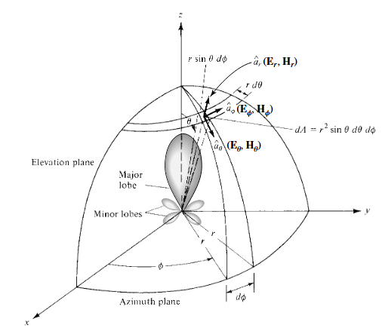
Gambar 2.2. Beamwidth antena pada sistem koordinat 3 dimensi
(Sumber: Balanis (2016))
Pola radiasi antena terdiri atas beberapa bagian utama, yaitu main lobe, side lobe, dan back lobe. Main lobe merupakan lobus utama yang menunjukkan arah pancaran dengan intensitas radiasi terbesar. Lebar main lobe umumnya dinyatakan sebagai sudut yang dibatasi oleh dua titik pada tingkat daya setengah dari nilai maksimum atau dikenal sebagai Half Power Beamwidth (HPBW), yaitu sebesar −3 dB terhadap puncak radiasi. Di samping main lobe, terdapat side lobe, yaitu lobus-lobus radiasi yang muncul di sisi lobus utama. Radiasi pada side lobe merupakan pancaran ke arah yang tidak diinginkan sehingga keberadaannya umumnya diupayakan sekecil mungkin karena dapat menurunkan performa antena. Meskipun demikian, side lobe tidak dapat dihilangkan sepenuhnya akibat keterbatasan karakteristik fisik antena. Selain itu, terdapat back lobe, yaitu lobus radiasi yang dipancarkan ke arah berlawanan dengan arah pancaran utama. Besarnya back lobe juga diusahakan sekecil mungkin karena menunjukkan adanya energi yang dipancarkan ke arah belakang antena sehingga dapat mengurangi efisiensi dan menurunkan tingkat keterarahan (directivity) antena.
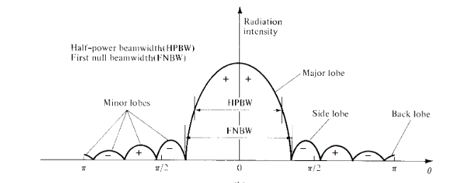
Gambar 2.3. Beamwidth antena (dilihat dalam bentuk kartesian)
(Sumber: Balanis (2016))
Secara umum, beamwidth dapat diklasifikasikan menjadi dua parameter utama, yaitu Half Power Beamwidth (HPBW) dan First Null Beamwidth (FNBW). Kedua parameter tersebut digunakan untuk menggambarkan lebar berkas radiasi antena berdasarkan karakteristik pola radiasinya. Penjelasan mengenai masing-masing parameter diuraikan sebagai berikut.
            - Half Power Beamwidth (HPBW)
Half Power Beamwidth (HPBW) merupakan lebar sudut pada lobus utama (main lobe) yang dibatasi oleh dua titik dengan tingkat daya sebesar setengah dari daya maksimum atau setara dengan −3 dB terhadap puncak radiasi. Parameter ini menunjukkan lebar berkas utama antena dan sering digunakan sebagai acuan untuk mengevaluasi tingkat keterarahan (directivity) serta kemampuan antena dalam memfokuskan energi radiasi ke arah tertentu. Ilustrasi mengenai HPBW ditunjukkan pada Gambar 2.8.
            - First Null Beamwidth (FNBW)
First Null Beamwidth (FNBW) didefinisikan sebagai lebar sudut yang diukur antara dua titik nol pertama (first null) yang terletak di kedua sisi main lobe. Titik-titik tersebut merupakan posisi di mana intensitas radiasi bernilai minimum sebelum munculnya side lobe. Pada umumnya, nilai FNBW lebih besar dibandingkan HPBW dan secara teoritis memiliki besar sekitar dua kali nilai HPBW, sebagaimana diilustrasikan pada Gambar 2.9.
Berdasarkan arah utama pancaran energinya, pola radiasi antena dapat diklasifikasikan menjadi dua jenis, yaitu directional dan omnidirectional (Balanis, 2016). Masing-masing jenis pola radiasi memiliki karakteristik yang berbeda sesuai dengan kebutuhan aplikasi komunikasi maupun radar.
- Directional
Pola radiasi directional merupakan pola radiasi yang memusatkan sebagian besar energi pancaran ke satu arah tertentu. Antena dengan karakteristik ini memiliki lobus utama (main lobe) yang dominan sehingga mampu menghasilkan pancaran yang lebih terarah dibandingkan ke arah lainnya. Beberapa contoh antena yang memiliki pola radiasi directional antara lain antena Yagi, antenna array, dan helix. Dengan memfokuskan energi radiasi pada satu arah, antena directional mampu menghasilkan jangkauan komunikasi yang lebih jauh serta meningkatkan kualitas sinyal dibandingkan antena berpola radiasi omnidirectional, dengan asumsi kedua antena menggunakan daya pancar yang sama.
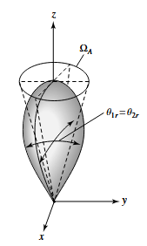
Gambar 2.4. Pola radiasi Directional
(Sumber: Balanis (2016))
- Omnidirectional
Pola radiasi omnidirectional merupakan pola radiasi antena yang memancarkan energi secara merata ke seluruh arah pada bidang tertentu. Pola radiasi ini mengacu pada karakteristik antena isotropik, yaitu antena ideal yang hanya digunakan sebagai acuan teoritis karena mampu memancarkan gelombang elektromagnetik dengan intensitas yang sama ke segala arah. Ilustrasi pola radiasi omnidirectional ditunjukkan pada Gambar 2.11. Antena dengan pola radiasi omnidirectional memungkinkan sinyal dipancarkan maupun diterima dari berbagai arah tanpa memerlukan orientasi tertentu. Oleh karena itu, jenis antena ini banyak dimanfaatkan pada aplikasi yang membutuhkan cakupan area yang luas, seperti sistem penyiaran (broadcast), jaringan komunikasi bergerak, serta akses nirkabel. Meskipun demikian, antena omnidirectional memiliki kelemahan karena energi radiasi tersebar ke segala arah sehingga intensitas daya pada satu arah menjadi lebih kecil dibandingkan antena directional. Akibatnya, jangkauan komunikasi dan luas cakupan efektif (coverage area) umumnya lebih terbatas.
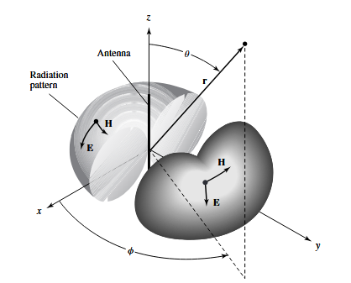
Gambar 2.5. Pola radiasi Omnidirectional
(Sumber: Balanis (2016))

Tapered Slot Antenna
Tapered Slot Antenna (TSA) merupakan salah satu jenis antena planar yang dirancang untuk beroperasi pada frekuensi tinggi, khususnya pada rentang frekuensi gelombang mikro hingga gelombang milimeter. Antena ini memiliki struktur berupa celah (slot) pada konduktor yang melebar secara bertahap sepanjang arah propagasi gelombang elektromagnetik. Struktur taper tersebut memungkinkan antena TSA menghasilkan karakteristik pita lebar (wideband) serta pola radiasi yang relatif stabil dan terarah, sehingga banyak digunakan pada berbagai aplikasi seperti sistem radar, komunikasi nirkabel, serta sistem sensor elektromagnetik (Balanis, 2016; Yngvesson dkk., 2020).
Antena tapered slot sering juga dikenal sebagai antena Vivaldi, yang merupakan salah satu bentuk antena slot yang memiliki kemampuan bekerja pada rentang frekuensi yang luas. Antena ini pertama kali diperkenalkan oleh P. J. Gibson pada tahun 1979 sebagai antena broadband yang mampu menghasilkan pola radiasi yang baik pada berbagai frekuensi operasi. Sejak diperkenalkan, antena Vivaldi banyak dikembangkan dan digunakan dalam berbagai aplikasi frekuensi tinggi karena kemampuannya dalam menghasilkan bandwidth yang lebar, efisiensi radiasi yang baik, serta kemudahan dalam proses fabrikasi menggunakan teknologi mikrostrip.
Tapered Slot Antenna (TSA) termasuk ke dalam kelompok traveling-wave antenna, yaitu antena yang bekerja berdasarkan perambatan gelombang elektromagnetik menuju ujung struktur antena dengan pantulan yang sangat kecil sehingga tidak membentuk gelombang berdiri (standing wave). Berbeda dengan antena resonansi yang memanfaatkan gelombang berdiri untuk menghasilkan radiasi, antena traveling-wave memiliki distribusi fasa yang bersifat progresif sehingga energi dipancarkan secara kontinu sepanjang lintasan propagasi gelombang (Balanis, 2016). Implementasi konsep tersebut pada TSA dilakukan melalui slot yang mengalami pelebaran secara bertahap (taper). Pada bagian awal antena, slot dibuat sempit untuk menghasilkan proses pencatuan (coupling) yang efisien. Selanjutnya, gelombang elektromagnetik merambat menuju bagian aperture melalui slot yang semakin melebar sehingga energi dipancarkan secara bertahap ke arah end-fire. Perubahan dimensi slot menyebabkan karakteristik impedansi dan panjang gelombang slot berubah secara gradual sehingga refleksi dapat diminimalkan dan proses radiasi berlangsung lebih efisien. Mekanisme propagasi tersebut menjadikan TSA memiliki bandwidth yang lebar serta pola radiasi yang terarah (Balanis, 2016; Janaswamy & Schaubert, 1987).
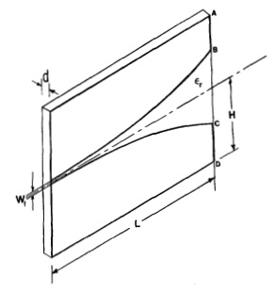
Gambar 2.6. Geometri Tapered Slot Antenna
(Sumber: (Janaswamy & Schaubert, 1987))
Gambar 2.7 menunjukkan struktur dasar Tapered Slot Antenna yang terdiri atas bagian saluran pencatu (feed region), slot yang mengalami pelebaran secara bertahap (taper), serta aperture sebagai daerah utama terjadinya radiasi. Gelombang elektromagnetik yang dipancarkan dari saluran pencatu akan merambat sepanjang slot menuju aperture. Seiring bertambahnya lebar slot, terjadi transisi impedansi secara bertahap sehingga energi elektromagnetik dapat dipancarkan secara lebih efisien ke arah end-fire. Oleh karena itu, bentuk taper menjadi salah satu parameter penting yang menentukan karakteristik bandwidth, gain, dan pola radiasi antena TSA.
Meskipun Tapered Slot Antenna memiliki bandwidth yang lebar serta pola radiasi yang baik, berbagai penelitian terus dilakukan untuk meningkatkan performanya sesuai kebutuhan aplikasi tertentu. Salah satu aspek yang banyak dikembangkan adalah bentuk profil taper, karena geometri taper berpengaruh terhadap karakteristik impedansi, gain, bandwidth, dan pola radiasi antena. Berbagai bentuk taper telah diusulkan, seperti linear taper, exponential taper (Vivaldi), maupun step taper. Salah satu pengembangan yang banyak digunakan adalah Step-Constant Tapered Slot Antenna (STSA), yaitu antena yang menggunakan profil taper berbentuk bertingkat (step) sebagai pengganti taper kontinu. Pendekatan ini memberikan fleksibilitas dalam optimasi dimensi antena sekaligus berpotensi meningkatkan performa radiasi sehingga banyak diterapkan pada berbagai penelitian antena pita lebar.
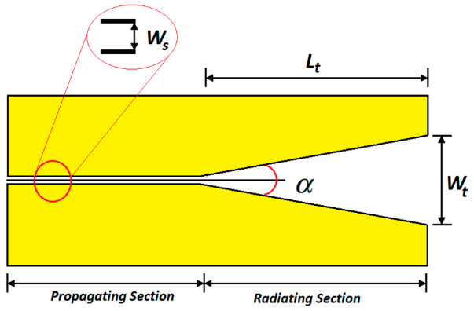  a) | 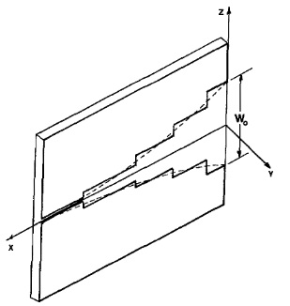  b)
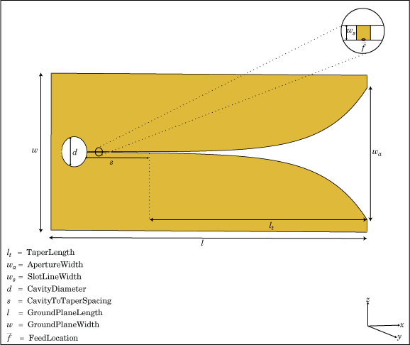
c)
Gambar 2.7. Jenis -Jenis Antena Tapered slot a) Linear Tapered Slot b) Step-Constant Tapered Slot c) Exponential Tapered Slot

Step-Constant Tapered Slot Antenna
Step-Constant Tapered Slot Antenna (STSA) merupakan salah satu pengembangan dari Tapered Slot Antenna (TSA) yang menggunakan struktur taper bertingkat (step-constant) sebagai pengganti profil taper kontinu. Struktur tersebut memungkinkan pengaturan parameter geometri dilakukan secara lebih sistematis sehingga karakteristik antena, seperti impedansi masukan, bandwidth, gain, dan pola radiasi, dapat dioptimasi melalui variasi dimensi setiap segmen antena. Meskipun menggunakan struktur yang berbeda, STSA tetap mempertahankan karakteristik utama TSA, yaitu bandwidth yang lebar dan pola radiasi end-fire yang sesuai untuk berbagai aplikasi radar (Aktar dkk., 2019; Shen dkk., 2010).
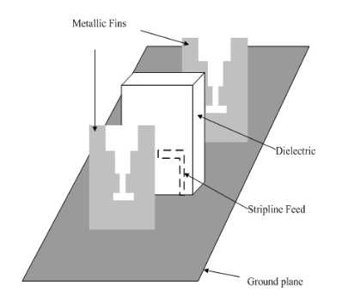
Gambar 2.8. Struktur Geometri STSA
(Sumber: Shen dkk. (2022))
Karakteristik elektromagnetik STSA dipengaruhi oleh beberapa parameter geometri, seperti panjang antena (L), lebar antena (W), panjang setiap langkah (step length), dan lebar setiap langkah (step width). Perubahan parameter tersebut dapat memengaruhi frekuensi resonansi, impedansi masukan, bandwidth, gain, dan pola radiasi antena. Selain itu, parameter seperti back-wall offset length (BWOL) dan back-wall offset width (BWOW) juga berpengaruh terhadap pencocokan impedansi dan distribusi medan elektromagnetik pada antena (Aktar dkk., 2019).
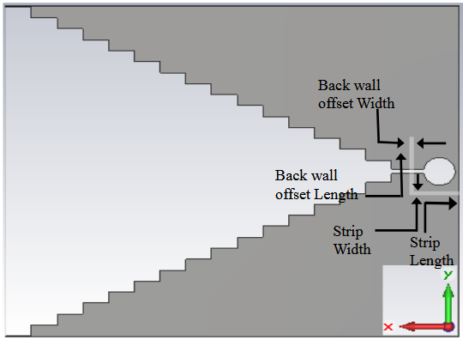
Gambar 2.9. Geometri BWOL dan BWOW pada STSA
(Sumber: Aktar.dkk (2019))
Parameter panjang antena (L) memengaruhi panjang lintasan arus permukaan (surface current path) dan panjang elektrik (electrical length) antena. Pada antena traveling-wave seperti STSA, gelombang elektromagnetik merambat sepanjang slot menuju aperture dan dipancarkan secara bertahap ke arah end-fire. Peningkatan panjang antena menyebabkan lintasan arus menjadi lebih panjang sehingga panjang gelombang efektif meningkat dan frekuensi resonansi cenderung bergeser ke frekuensi yang lebih rendah. Sebaliknya, pengurangan panjang antena akan menggeser frekuensi resonansi ke arah yang lebih tinggi. Selain itu, perubahan panjang antena juga dapat memengaruhi distribusi arus permukaan dan pola radiasi yang dihasilkan (Balanis, 2016; Yngvesson dkk., 2020).
Parameter lebar antena (W) memengaruhi luas aperture dan distribusi medan elektromagnetik pada bagian bukaan antena. Menurut teori antena aperture, semakin besar luas aperture efektif, semakin besar pula kemampuan antena dalam memfokuskan energi elektromagnetik sehingga gain dan direktivitas meningkat (Balanis, 2016). Selain itu, perubahan lebar antena juga memengaruhi impedansi karakteristik slot dan distribusi arus permukaan. Pada antena TSA dan STSA, perubahan nilai W dapat mengubah pencocokan impedansi antara saluran pencatu dan ruang bebas, yang berdampak pada nilai return loss, VSWR, bandwidth, dan pola radiasi. Lebar antena yang terlalu kecil dapat menyebabkan penyempitan aperture sehingga efisiensi radiasi menurun, sedangkan lebar yang terlalu besar dapat meningkatkan refleksi internal dan memperburuk pencocokan impedansi (Gibson, 1979; Aktar dkk., 2019).
Parameter Back-Wall Offset Length (BWOL) memengaruhi panjang antara pencatu dan dinding belakang antena. Pada antena traveling-wave, gelombang elektromagnetik yang merambat menuju bukaan antena dapat mengalami refleksi dari bagian belakang struktur (back-wall reflection). Refleksi ini akan memengaruhi impedansi masukan dan bandwidth antena. Ketika panjang BWOL menghasilkan interferensi konstruktif antara gelombang datang dan gelombang pantul, pencocokan impedansi menjadi lebih baik sehingga nilai return loss menurun dan bandwidth meningkat. Sebaliknya, refleksi yang tidak sefase dapat memperburuk pencocokan impedansi antena. Konsep ini serupa dengan mekanisme pencocokan impedansi pada struktur taper, yang bertujuan meminimalkan refleksi antara saluran transmisi dan ruang bebas.
Sementara itu, parameter Back-Wall Offset Width (BWOW) memengaruhi distribusi medan listrik dan medan magnet di sekitar daerah pencatu. Perubahan BWOW dapat menyebabkan perubahan impedansi masukan dan distribusi arus permukaan sehingga memengaruhi karakteristik return loss, VSWR, dan pola radiasi antena. Selain itu, perubahan distribusi medan pada daerah transisi dapat mengubah pola pancaran energi elektromagnetik menuju arah end-fire (Aktar dkk., 2019).

Corrugated Slot

Definisi Corrugated Slot
Corrugated slot merupakan struktur berupa alur (groove) atau celah (slot) yang disusun secara periodik pada bagian tepi konduktor antena. Penambahan struktur ini bertujuan untuk memodifikasi karakteristik elektromagnetik permukaan antena melalui perubahan geometri konduktor, sehingga distribusi arus permukaan (surface current distribution) dan medan elektromagnetik di sekitar antena dapat dikendalikan. Pada Tapered Slot Antenna (TSA), corrugated slot umumnya ditempatkan pada kedua sisi taper atau aperture untuk mengubah mekanisme propagasi gelombang sepanjang antena tanpa mengubah prinsip kerja dasar antena sebagai travelling-wave antenna (Balanis, 2016; Hees dkk., 2008).
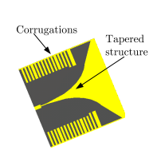
Gambar 2.10. Struktur Corrugation Slot pada antena Tapered Slot
(Sumber: Hess,dkk (2008))
Penerapan corrugated slot pada Tapered Slot Antenna (TSA) telah banyak dikembangkan untuk meningkatkan performa radiasi antena. Keberadaan struktur periodik tersebut memengaruhi distribusi arus permukaan dan impedansi permukaan (surface impedance), sehingga propagasi gelombang permukaan (surface wave) yang tidak diinginkan dapat ditekan. Akibatnya, energi elektromagnetik menjadi lebih terfokus menuju arah radiasi utama (main lobe), sehingga mampu meningkatkan keterarahan antena sekaligus menurunkan tingkat radiasi samping (Side Lobe Level/SLL)(In dkk., 2009; Jarufe dkk., 2018).

Prinsip Kerja Corrugated Slot
Prinsip kerja corrugated slot didasarkan pada penambahan struktur alur (groove) atau celah (slot) yang tersusun secara periodik pada permukaan konduktor antena. Keberadaan struktur periodik tersebut mengubah kondisi batas (boundary condition) pada permukaan konduktor sehingga karakteristik impedansi permukaan (surface impedance) juga berubah. Perubahan impedansi permukaan ini memengaruhi cara gelombang elektromagnetik merambat di sepanjang permukaan antena, sehingga distribusi medan listrik dan medan magnet dapat dikendalikan sesuai dengan karakteristik radiasi yang diinginkan (Balanis, 2016; Hees dkk., 2008). Teori mengenai corrugated surface menjelaskan bahwa dimensi corrugation, seperti kedalaman, lebar, dan periodisitas slot, menentukan besarnya perubahan impedansi permukaan dan perilaku propagasi gelombang pada struktur tersebut.
Besarnya perubahan surface impedance pada struktur corrugated dipengaruhi oleh dimensi geometrinya, seperti kedalaman (depth), lebar (width), dan periodisitas (periodicity) slot. Kedalaman corrugation menentukan panjang lintasan gelombang elektromagnetik yang terperangkap di dalam alur. Semakin besar kedalaman corrugation, semakin besar pula reaktansi induktif yang dihasilkan sehingga nilai surface impedance meningkat. Peningkatan surface impedance tersebut dapat menekan propagasi gelombang permukaan (surface wave) dan mengurangi arus yang menyebar ke arah samping (edge current), sehingga energi elektromagnetik lebih terfokus pada arah pancaran utama (main lobe) (Hees dkk., 2008).
Selain kedalaman, lebar corrugation juga memengaruhi distribusi medan listrik dan medan magnet di sekitar slot. Corrugation yang lebih lebar cenderung meningkatkan kopling elektromagnetik antara alur-alur yang berdekatan, sehingga distribusi arus permukaan pada tepi antena berubah. Perubahan distribusi arus tersebut dapat memengaruhi impedansi permukaan, pola radiasi, dan efisiensi pancaran antena (Balanis, 2016).
Sementara itu, periodisitas corrugation menentukan interaksi antara gelombang permukaan dan struktur periodik. Apabila periodisitas corrugation mendekati panjang gelombang operasi, struktur tersebut dapat bertindak sebagai filter spasial yang menghambat propagasi mode tertentu pada permukaan antena. Akibatnya, radiasi yang tidak diinginkan dari sisi antena dapat dikurangi sehingga amplitudo side lobe menurun dan pola radiasi menjadi lebih terarah (Yoon dkk., 2011; Jarufe dkk., 2018).
Pada Tapered Slot Antenna (TSA) maupun Step-Constant Tapered Slot Antenna (STSA), gelombang elektromagnetik merambat sepanjang struktur taper menuju aperture sebagai travelling wave (Janaswamy & Schaubert, 1987). Penambahan corrugated slot pada kedua sisi taper memodifikasi distribusi arus permukaan (surface current distribution) selama proses propagasi tersebut (Jarufe dkk., 2018). Akibatnya, gelombang permukaan (surface wave) yang tidak diinginkan dapat ditekan sehingga energi elektromagnetik lebih banyak terkonsentrasi menuju aperture antena. Distribusi energi yang lebih merata pada aperture menghasilkan pola radiasi yang lebih terarah dan mengurangi penyebaran energi ke arah samping (Sharma dkk., 2007; Yoon dkk., 2011).
Perubahan distribusi arus permukaan akibat penambahan corrugated slot memberikan pengaruh langsung terhadap karakteristik radiasi antena. Beberapa penelitian menunjukkan bahwa corrugation mampu menurunkan Side Lobe Level (SLL), meningkatkan kestabilan gain, memperbaiki directivity, serta menghasilkan pola radiasi yang lebih simetris. Namun demikian, dimensi corrugated slot, seperti panjang, lebar, kedalaman, dan jumlah corrugation, perlu dioptimasi karena perubahan parameter tersebut juga dapat memengaruhi nilai return loss, bandwidth, dan impedansi masukan antena (In dkk., 2009).

Penerapan Corrugated Slot pada Antena Step-Constant Tapered Slot
Pada Step-Constant Tapered Slot Antenna (STSA), struktur corrugated slot umumnya diterapkan pada kedua sisi taper atau aperture antena. Penempatan corrugation dilakukan secara periodik mengikuti bentuk taper sehingga tetap mempertahankan karakteristik dasar STSA sebagai antena travelling-wave. Penambahan struktur tersebut tidak mengubah mekanisme radiasi utama antena, tetapi berfungsi untuk memodifikasi distribusi arus permukaan dan karakteristik medan elektromagnetik selama proses propagasi gelombang menuju aperture.
Penerapan corrugated slot pada STSA bertujuan untuk meningkatkan kualitas pola radiasi tanpa menghilangkan karakteristik utama antena, seperti bandwidth yang lebar dan gain yang tinggi. Berbagai penelitian menunjukkan bahwa penambahan corrugation mampu mengurangi difraksi pada tepi aperture, mengendalikan penyebaran arus permukaan, serta meningkatkan konsentrasi energi elektromagnetik menuju arah radiasi utama (Hees dkk., 2008; Jarufe dkk., 2018). Oleh karena itu, struktur corrugated banyak digunakan sebagai salah satu metode peningkatan performa pada antena tapered slot untuk aplikasi radar dan komunikasi gelombang mikro.
Pada penelitian ini, corrugated slot diterapkan pada kedua sisi Step-Constant Tapered Slot Antenna (STSA) yang telah dirancang untuk bekerja pada rentang frekuensi 18–20 GHz. Penambahan struktur corrugation diharapkan mampu memperbaiki karakteristik radiasi antena, khususnya dalam menurunkan Side Lobe Level (SLL), tanpa mengurangi performa utama seperti return loss, bandwidth, dan gain.

Penelitian Relevan
Penelitian mengenai Step-Constant Tapered Slot Antenna (STSA) beserta berbagai metode peningkatan performanya terus berkembang seiring meningkatnya kebutuhan antena dengan bandwidth lebar dan memiliki karakteristik radiasi yang baik. Salah satu pendekatan yang banyak dikembangkan adalah penerapan corrugated slot untuk memperbaiki distribusi arus permukaan serta meningkatkan kualitas pola radiasi. Beberapa penelitian terdahulu yang relevan dengan topik penelitian ini dirangkum pada Tabel 2.1 sebagai dasar dalam penyusunan penelitian.
Tabel 2.1. Penelitian Terdahulu yang Relevan
Penulis | Judul | Kesimpulan Penelitian
Yu dkk. (2019) | 24 GHz Horizontally Polarized Automotive Antenna Arrays With Wide Fan Beam and High Gain | Penelitian ini mengembangkan elemen antena patch tunggal berpolarisasi horizontal untuk radar otomotif K-Band dengan penambahan conducting via dan parasitic loop. Hasil simulasi menunjukkan bahwa antena tunggal memiliki bandwidth sebesar 7%, gain sebesar 5 dBi, serta half-power beamwidth (HPBW) pada bidang-E mencapai 159°.
Haddad dkk. (2022) | 1×16 Rectangular Dielectric Resonator Antenna Array for 24 GHz Automotive Radar System | Penelitian ini merancang antena Rectangular Dielectric Resonator Antenna (RDRA) tunggal untuk radar otomotif 24 GHz. Hasil simulasi menunjukkan bahwa antena tunggal memiliki nilai return loss sebesar −26,36 dB pada frekuensi 24 GHz dan menghasilkan pola radiasi unidireksional dengan gain maksimum sebesar 8,77 dBi.
Bamy dkk. (2021) | A compact dual-band Dolly-shaped antenna with parasitic elements for vehicular applications. | Penelitian ini mengembangkan antena mikrostrip dual-band untuk aplikasi radar kendaraan yang mencakup pita radar 24 GHz. Hasil simulasi menunjukkan bahwa antena memiliki gain stabil sebesar 5,51 dBi pada frekuensi radar 24 GHz.
Abd El-Hameed dkk. (2023) | An Improved Performance Radar Sensor for K-Band Automotive Radars | Penelitian ini menganalisis elemen tunggal Split Ring Resonator (SRR) pada frekuensi 24 GHz sebagai dasar pembentukan antena radar otomotif. Elemen SRR dirancang untuk menghasilkan bandwidth yang lebar dan karakteristik radiasi yang baik melalui mekanisme resonansi ganda. Hasil simulasi menunjukkan bahwa elemen tunggal mampu mempertahankan karakteristik pencocokan impedansi yang baik dengan nilai VSWR < 2 pada rentang frekuensi 20–26 GHz, serta menghasilkan gain rata-rata sekitar 12 dBi dengan gain maksimum mendekati 13,8 dBi pada 24 GHz.
Tseng dan Chang (2019) | Linear Tapered Slot Antenna for Ultra-Wideband Radar Sensor: Design Consideration and Recommendation | Gain sebesar 10,68 dBi, antena memiliki bandwidth ultra-wideband, beam efficiency sekitar 70%, serta memenuhi kriteria S11 ≤ −10 dB pada sebagian besar rentang frekuensi.
Aktar dkk. (2019) | Step-Constant Tapered Slot Antenna for UWB Applications | Antena STSA berhasil dirancang pada rentang frekuensi 3,1–10 GHz dengan bandwidth sebesar 6,9 GHz, nilai S11 < -10 dB, dan gain maksimum sekitar 9,8 dBi.
Y. J. Chen, Zh. Xu, Y. Yuan, & D. Sun (2009) | Step-Constant Tapered Slot Antenna with Multiple Bandwidths in Millimetre-Wave Application | Penelitian mengembangkan Step-Constant Tapered Slot Antenna (STSA) untuk aplikasi gelombang milimeter. Hasil simulasi menunjukkan antena memiliki dua rentang bandwidth operasi, yaitu 30,5–40 GHz dan 90–270 GHz, dengan VSWR < 2, gain 11,2 dBi.
Jing Shen, Zhi Xu, & Ting Zheng (2010) | Design and Mutual Coupling Analysis on Wideband Wide-Angle Scan Step-Constant Tapered Slot Antenna Array | Penelitian merancang array STSA 5×9 untuk aplikasi phased array radar. Hasil pengukuran menunjukkan antena bekerja pada rentang 6–18 GHz dengan VSWR < 2, memiliki HPBW hingga 120°, serta menunjukkan bahwa mutual coupling antar elemen berpengaruh terhadap impedansi aktif dan pola radiasi.
A. Hees, J. Hasch, & J. Detlefsen (2008) | Characteristics of a Corrugated Tapered Slot Antenna with Dielectric Rod and Metallic Reflector | Penambahan struktur corrugated pada TSA terbukti mampu menurunkan side lobe level (SLL), meningkatkan direktivitas, dan menghasilkan gain maksimum hingga 10,8 dBi dibandingkan antena tanpa corrugation.
Li, dkk (2016) | Millimeter-wave tapered slot array for automotive radar applications | Return loss lebih kecil dari −15 dB, gain array mencapai 19 dBi, HPBW sebesar 8,5°, dan SLL lebih kecil dari −15 dB. Tetapi bukan dari antena elemen tunggal, melainkan hasil dari konfigurasi array.
D.-G. Yoon dkk. (2011) | Broadband High-Gain Linearly Tapered Slot Antenna with Outside Corrugations | Antena LTSA dengan periodic corrugation bekerja pada rentang 13–17 GHz, menghasilkan gain maksimum 16 dBi, cross-polarization < −25 dB, serta beamwidth 36° (H-plane) dan 22° (E-plane). Penambahan corrugation terbukti meningkatkan gain dan menurunkan SLL.
C. Jarufe dkk. (2018) | Optimized Corrugated Tapered Slot Antenna for mm-Wave Applications | Antena corrugated tapered slot hasil optimasi PSO bekerja pada rentang 75–110 GHz dengan S11 < −25 dB, cross-polarization < −16 dB, dan SLL < −10 dB. Penambahan corrugation terbukti meningkatkan performa radiasi antena
Nurhayati, dkk (2025) | Studies of Corrugated Antipodal Vivaldi Wideband Antenna with Notched Band and Rectenna Integration | Penelitian mengembangkan Corrugated Antipodal Vivaldi Antenna (AVA) dengan struktur rectangular spiral slot untuk aplikasi energy harvesting. Hasil penelitian menunjukkan bahwa variasi jumlah dan posisi corrugation memengaruhi bandwidth, gain, dan pola radiasi antena, dengan gain maksimum mencapai 10,8 dBi.
Liu, dkk (2017) | Bandwidth-Enhanced Double-Slot TSA with Y-Shaped Corrugated Edges | Antena Double-Slot TSA dengan Y-shaped corrugated edges bekerja pada rentang 2,5–28 GHz dengan fractional bandwidth 167%, gain lebih dari 10 dB pada rentang 3,5–25 GHz, dan gain minimum 8 dBi pada seluruh pita operasi. Struktur corrugated meningkatkan bandwidth dan direktivitas antena.
Berdasarkan penelitian-penelitian terdahulu pada Tabel 2.1, dapat diketahui bahwa berbagai pengembangan Tapered Slot Antenna (TSA) telah dilakukan untuk meningkatkan performa antena melalui optimasi dimensi, modifikasi bentuk slot, maupun penambahan struktur corrugated. Beberapa penelitian berhasil meningkatkan bandwidth, gain, directivity, serta memperbaiki karakteristik pola radiasi pada TSA, LTSA, maupun Antena vivaldi. Selain itu, pengembangan Step-Constant Tapered Slot Antenna (STSA) juga telah dilakukan untuk aplikasi ultra-wideband (UWB), millimeter-wave, dan antena array. Namun, sebagian besar penelitian tersebut masih berfokus pada peningkatan bandwidth atau karakteristik radiasi secara umum, sedangkan kajian mengenai penerapan corrugated slot pada STSA masih relatif terbatas.
Di sisi lain, kebutuhan antena untuk radar otomotif K-Band tidak hanya menuntut bandwidth yang lebar dan gain yang tinggi, tetapi juga memerlukan Side Lobe Level (SLL) yang rendah agar kemampuan deteksi target menjadi lebih baik serta mengurangi kemungkinan penerimaan sinyal dari arah yang tidak diinginkan. Berdasarkan hasil telaah penelitian terdahulu, belum banyak penelitian yang secara khusus mengombinasikan Step-Constant Tapered Slot Antenna (STSA) dengan corrugated slot pada rentang frekuensi 18–20 GHz untuk memperoleh penurunan SLL tanpa mengurangi performa bandwidth, gain, dan pola radiasi. Oleh karena itu, penelitian ini mengembangkan STSA dengan penambahan dan optimasi struktur corrugated slot sebagai upaya meningkatkan kualitas karakteristik radiasi sehingga sesuai untuk aplikasi radar otomotif K-Band.

METODE PENELITIAN

Prosedur Penelitian
Penelitian ini dilaksanakan melalui serangkaian tahapan yang disusun secara sistematis untuk memperoleh rancangan antena Step-Constant Tapered Slot (STSA) yang memenuhi spesifikasi sistem radar pada rentang frekuensi 18–20 GHz. Proses penelitian diawali dengan studi literatur, kemudian dilanjutkan dengan perancangan antena awal, optimasi parameter antena, penambahan corrugated slot, hingga analisis hasil simulasi. Adapun tahapan penelitian secara keseluruhan ditunjukkan pada Gambar 3.1.
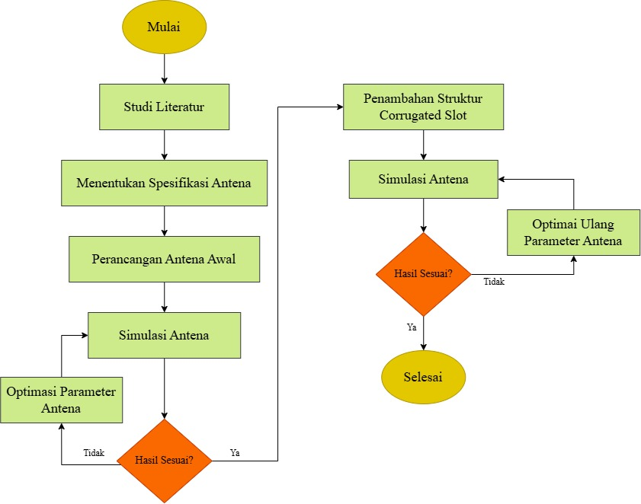
Gambar 3.1. Diagram Alur Penelitian
Tahap pertama penelitian dilakukan melalui studi literatur yang bertujuan untuk memperoleh landasan teori sebagai dasar dalam proses perancangan antena. Studi literatur dilakukan dengan mengumpulkan berbagai referensi berupa buku, jurnal ilmiah, prosiding konferensi, datasheet substrat, serta penelitian terdahulu yang berkaitan dengan antena mikrostrip, Tapered Slot Antenna (TSA), Step-Constant Tapered Slot Antenna (STSA), struktur corrugated slot, serta parameter-parameter antena seperti return loss, VSWR, gain, bandwidth, directivity, beamwidth, dan pola radiasi.
Tahap selanjutnya adalah menentukan spesifikasi antena berdasarkan kebutuhan sistem radar K-Band. Spesifikasi tersebut meliputi frekuensi kerja sebesar 18–20 GHz, jenis substrat yang digunakan, dimensi awal antena, serta target performa antena seperti return loss, bandwidth, gain, dan pola radiasi. Berdasarkan spesifikasi yang telah ditentukan, dilakukan perancangan model awal Step-Constant Tapered Slot Antenna (STSA) menggunakan perangkat lunak CST Studio Suite. Dimensi awal antena mengacu pada jurnal referensi, kemudian dilakukan penyesuaian (scaling) agar sesuai dengan frekuensi penelitian.
Model antena yang telah dirancang kemudian dioptimasi dengan melakukan variasi terhadap beberapa parameter dimensi antena untuk memperoleh karakteristik yang memenuhi spesifikasi penelitian. Optimasi parameter antena dilakukan secara bertahap dengan metode parameter sweep terhadap beberapa parameter geometri utama, yaitu panjang antena (L) dari 30-38 mm , lebar antena (W) dari 27-31 mm, , back-wall offset width (BWOW) 0.2-0.5 mm, back-wall offset length (BWOL) dari 4.2 – 5 mm. Proses optimasi dilakukan secara berurutan dengan mengubah satu parameter pada setiap iterasi, sedangkan parameter lainnya dipertahankan tetap. Rentang nilai sweep dan step size untuk setiap parameter ditentukan berdasarkan dimensi awal hasil scaling dari antena referensi.
Parameter yang diamati meliputi return loss (S11), VSWR, bandwidth, gain, dan pola radiasi. Setelah diperoleh rancangan antena yang memenuhi spesifikasi, dilakukan penambahan corrugated slot pada kedua sisi antena. Setelah struktur corrugated slot ditambahkan pada antena, dilakukan optimasi kembali terhadap beberapa parameter geometri utama antena untuk mengompensasi perubahan karakteristik elektromagnetik akibat penambahan corrugation. Proses optimasi difokuskan pada penggeseran frekuensi resonansi menuju 19 GHz serta mempertahankan performa antena, seperti return loss, bandwidth, gain, dan pola radiasi.
Hasil simulasi selanjutnya dianalisis dan dibandingkan dengan spesifikasi yang telah ditentukan untuk mengevaluasi pengaruh optimasi dimensi antena, dan penambahan corrugated slot. Berdasarkan hasil analisis tersebut, kemudian disusun kesimpulan penelitian.

Spesifikasi Rancangan Antena
Antena mikrostrip Step-Constant Tapered Slot yang dirancang dalam penelitian ini adalah antena yang dapat bekerja pada frekuensi K-Band khususnya dalam rentang 18-20 GHz. Berikut spesifikasi yang diinginkan pada proses perancangan, yaitu:

Parameter Antena
Perancangan Antena mikrostrip Step-Constant Tapered Slot dimulai dengan menentukan parameter-parameter apa saja yang menunjang sehingga antena tersebut dapat terbentuk dan bekerja. Setelah itu disimulasikan untuk dianalisis. Hasil dari simulasi tersebut menghasilkan parameter pengamatan yang ditampilkan pada tabel 3.1.
Tabel 3.1. Spesifikasi Rancangan Antena
Parameter | Nilai
Frekuensi kerja | 18 – 20 GHz
Frekuensi tengah | 19 GHz
Parameter $S_{11}$ (Return Loss) | $≤10 dB$ (18 – 20 GHz)
VSWR | < 2
Bandwidth | 2 GHz (18-20 GHz)
Impedansi Masukan | 50 Ω
Gain | > 10 dB
Karakterisitik Pola radiasi | Directional dengan penurunan side lobe

Bahan PCB dan Patch
Bahan yang digunakan dalam perancangan antena mikrostrip ini yaitu PCB jenis Rogers RO-4350B (lossy). Untuk patch/peradiasi dan jalur pencatuan antena menggunakan bahan tembaga (copper). Adapun spesifikasi PCB yang digunakan yang ditampilkan pada tabel 3.2.

Tabel 3.2. Tabel Spesifikasi Bahan
Spesifikasi | Besaran
Permitivitas Bahan ($ε_{r}$) | 3,66
Tebal Substrat | 0,76 mm
Tebal Patch | 0,035 mm
Loss Tangent | 0,0037

Simulasi dengan CST
Proses simulasi menggunakan bantuan perangkat lunak CST Studio Suite 2025. Pengaturan awal pada CST diperlihatkan pada Gambar 3.1.
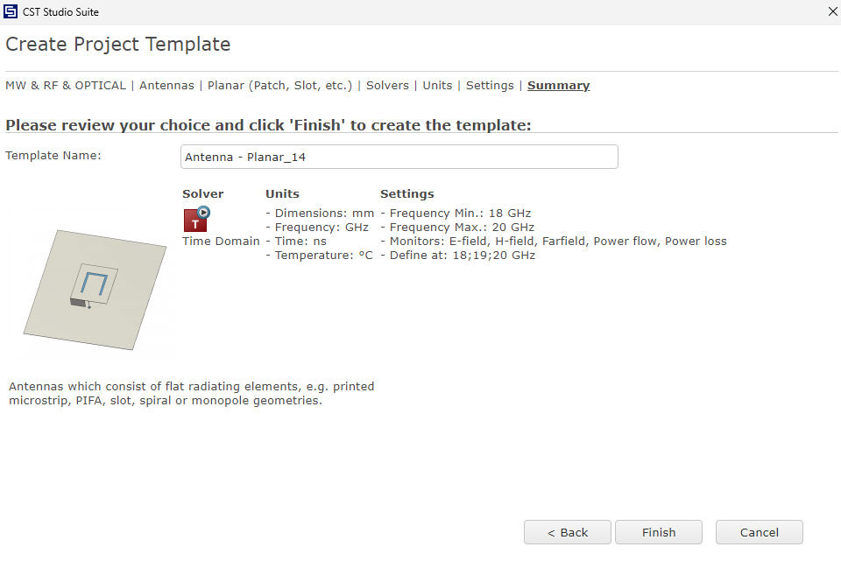
Gambar 3.2. Pengaturan Awal Aplikasi CST Studio Suite

Pengaturan Boundaries
Pengaturan Boundaries dilakukan karena komputer hanya mampu menghitung desain yang memiliki batas tertentu. Pengaturan dapat dilakukan pada bagian simulation → box boundaries. Bentuk boundaries digambarkan dengan bentuk kotak dan warna ungu seperti pada Gambar. Pada simulasi digunakan boundaries open (add space) dan apply pada semua arah. Pemilihan ini didasarkan karena, boundaries open add space beroperasi seperti pada ruang bebas, namun menambahkan beberapa ruang ekstra (vakum) antara kotak pembatas dengan ruang bebas. Umumnya pengaturan ini memberikan hasil terbaik dalam melakukan simulasi antena karena simulasi antena dikondisikan dalam kondisi ideal di ruang bebas.
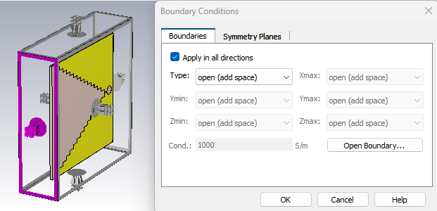
Gambar 3.3. Pengaturan Boundaries

Pengaturan Background
Pengaturan Background adalah pengaturan di mana pada simulasi dipilih material ang akan memenuhi volume simulasi. Untuk antena, umumnya yang digunakan adalah udara. Pada pengaturan ini dipilih normal karena memiliki karakteristik seperti pada kondisi ruang bebas. Untuk mengubahnya pilih bagian simulation → background → Ubah material type menjadi normal, pengaturan diperlihatkan pada Gambar.
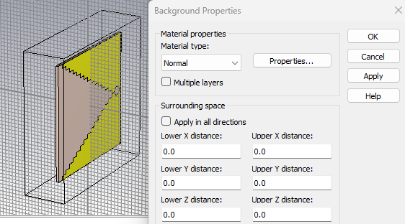
Gambar 3.4. Pengaturan Background

Pengaturan Port
Secara umum, waveguide port merupakan bidang eksitasi yang ditempatkan pada penampang saluran transmisi dan mencakup seluruh area penampang tersebut. Port ini berfungsi untuk mensimulasikan sumber gelombang elektromagnetik yang masuk ke dalam struktur antena melalui saluran transmisi yang terhubung. Mode gelombang yang dibangkitkan pada waveguide port akan merambat menuju struktur antena dan keluar melalui bidang batas komputasi dengan tingkat refleksi yang sangat kecil, bahkan dapat mencapai sekitar −100 dB pada kondisi tertentu. Nilai refleksi yang rendah dapat dicapai apabila mode yang dibangkitkan pada waveguide port sesuai dengan mode propagasi yang terdapat pada saluran transmisi antena. Oleh karena itu, pemilihan jenis waveguide port harus disesuaikan dengan karakteristik saluran transmisi yang digunakan. Dalam proses simulasi, sinyal masukan pada waveguide port umumnya dinormalisasi sehingga memiliki daya sebesar 1 W.
Pada penelitian ini, teknik pencatuan yang digunakan adalah microstrip line feeding, sebagaimana telah dijelaskan pada Bab II. Metode tersebut dipilih karena mampu memberikan pencocokan impedansi yang mendekati 50 Ω dengan proses simulasi yang relatif cepat. Pengaturan waveguide port pada CST Studio Suite dilakukan dengan memilih bidang (face) pada ujung saluran pencatu (feed line) antena mikrostrip. Selanjutnya, pengguna dapat mengakses menu Macros → Port → Calculate Port Extension Coefficient, kemudian memilih Construct Port from Picked Face untuk membentuk waveguide port pada bidang yang telah dipilih. Tahapan konfigurasi tersebut ditunjukkan pada Gambar 3.5.
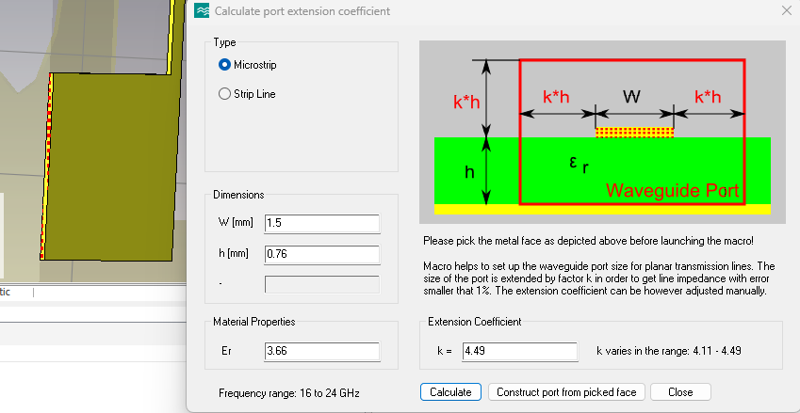
Gambar 3.5. Pengaturan Port

Pengaturan Solver
Time Domain Solver merupakan metode simulasi yang bekerja dengan menghitung perkembangan medan elektromagnetik terhadap ruang dan waktu secara diskrit. Metode ini menganalisis perpindahan energi antara berbagai port maupun sumber eksitasi lainnya di dalam struktur yang disimulasikan, termasuk interaksinya dengan ruang terbuka di sekitar perangkat. Oleh karena itu, Time Domain Solver banyak digunakan untuk menganalisis berbagai struktur gelombang mikro, seperti antena, saluran transmisi, konektor, dan komponen frekuensi tinggi lainnya. Salah satu keunggulan metode ini adalah kemampuannya memperoleh respons frekuensi broadband hanya melalui satu kali proses simulasi. Tampilan pengaturan Time Domain Solver pada CST Studio Suite ditunjukkan pada Gambar 3.6.
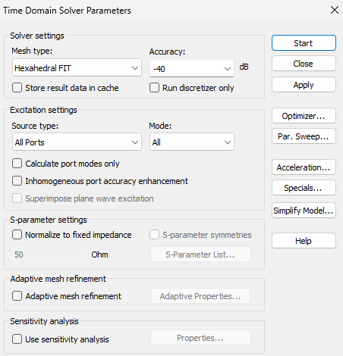
Gambar 3.6. Pengaturan Solver
Pada Time Domain Solver, metode komputasi yang tersedia terdiri atas Hexahedral dan Hexahedral Transmission Line Matrix (TLM). Pemilihan metode simulasi dilakukan melalui menu Simulation → Setup Solver → Time Domain Solver, kemudian pengguna dapat menentukan beberapa parameter, seperti tingkat accuracy, adaptive mesh, dan parameter simulasi lainnya. Pada penelitian ini digunakan metode Hexahedral dengan nilai accuracy sebesar −40 dB untuk melakukan simulasi antena tunggal maupun antena susunan. Sementara itu, parameter lainnya dibiarkan menggunakan konfigurasi bawaan (default settings) dari CST Studio Suite 2025 karena telah memadai untuk kebutuhan simulasi yang dilakukan.

Tahapan Perancangan Antena
Pada tahapan ini dilakukan simulasi desain antena Step-Constant Tapered Slot Antenna (STSA) yang mengacu pada desain yang diperoleh dari jurnal referensi. Sebelum menentukan desain acuan, penulis terlebih dahulu melakukan studi literatur terhadap beberapa penelitian yang membahas antena STSA, di antaranya oleh Chen dkk. (2009), Shen dkk. (2010), dan Aktar dkk. (2019). Berdasarkan hasil kajian literatur, desain yang diusulkan oleh Aktar dkk. (2019) dipilih sebagai acuan dalam penelitian ini karena memiliki struktur geometri yang relatif sederhana, karakteristik kinerja antena yang baik, serta memberikan kemudahan dalam proses pengembangan lebih lanjut melalui frequency scaling, optimasi parameter, penambahan struktur corrugated slot, dan penyusunan antena array sesuai dengan spesifikasi penelitian pada rentang frekuensi 18–20 GHz. Oleh karena itu, pada tahap ini dilakukan pemodelan ulang desain antena sesuai dengan parameter yang terdapat pada jurnal tersebut untuk memastikan hasil simulasi yang diperoleh memiliki kesesuaian dengan hasil yang dipublikasikan. Bentuk geometri serta hasil simulasi antena tunggal berdasarkan jurnal referensi tersebut ditunjukkan sebagai berikut.

Perancangan Antena Referensi
Perancangan antena pada penelitian ini mengacu pada desain referensi Step-Constant Tapered Slot Antenna (STSA) yang diusulkan oleh Aktar dkk. (2019). Pada tahap ini, desain antena dimodelkan kembali menggunakan dimensi, material substrat, serta parameter simulasi yang sama seperti yang dilaporkan pada jurnal referensi. Antena tersebut menggunakan substrat Rogers RO3006 dan dirancang untuk bekerja pada rentang frekuensi 3,1–10,6 GHz. Proses pemodelan ulang ini bertujuan untuk memvalidasi bahwa hasil simulasi yang diperoleh memiliki karakteristik yang mendekati hasil yang dilaporkan pada jurnal acuan. Benuk geometri dan detail parameter dimensi dari antena ditunjukkan oleh Gambar 3.7 dan Tabel 3.3.
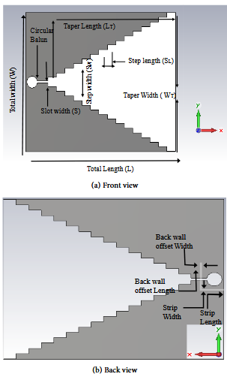
Gambar 3.7. Bentuk Geometri STSA a) Tampak Depan, b) Tampak Belakang (Aktar dkk., 2019)
Tabel 3.3. Detail Dimensi Parameter Antena
Parameter | Dimensi (mm) | Deskripsi
Total Length (L) | 70,5 | Panjang Substrat
Total Width (W) | 58.7 | Lebar Substrat
Taper Length ($L_{T}$) | 60 | Panjang Taper
Taper Width ($W_{T}$) | 58.7 | Lebar Taper
Step Length ($S_{L}$) | 8 | Panjang Langkah
Step Width ($S_{w}$) | 3.9 | Lebar Langkah
Strip Length (S) | 7 | Panjang Strip
Strip Width ($W_{s}$) | 0.4 | Lebar Strip
BWOL | 10 | Panjang offset bagian belakang slot
BWOW | 0.4 | Lebar offset bagian belakang slot
Slot line Width ($W_{SL}$) | 0.41 | Lebar Slot
Slot line Length (Ls) | 5.5 | Panjang Slot
Circle radius (r) | 2.5 | Jari-jari Lingkaran
Substrate thickness (h) | 1.52 | Ketebalan Substrat
Hasil return loss dari simulasi desain referensi kedua pada jurnal referensi ditunjukkan oleh Gambar. Hasil simulasi menunjukkan bahwa desain dapat bekerja pada frekuensi 3,1-10,6 GHz. Serta bentuk pola radiasi yang dihasilkan adalah directional dan nilai gain 10.2 dB seperti ditunjukkan pada Gambar 3.8.
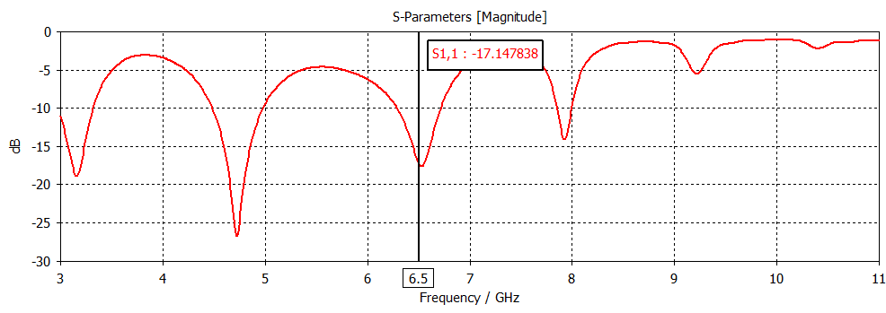
Gambar 3.8. Return Loss Antena Referensi
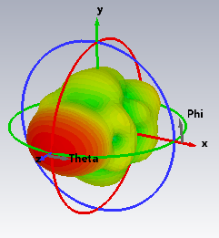 | 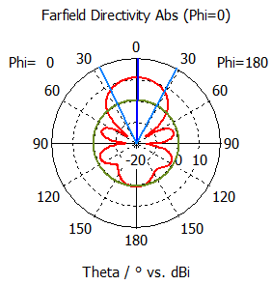
Gambar 3.9. Pola Radiasi Antena Referensi

Optimasi Parameter Antena
Setelah desain antena referensi berhasil divalidasi dan menghasilkan karakteristik yang mendekati hasil pada jurnal acuan, tahap selanjutnya adalah melakukan pengembangan desain antena agar sesuai dengan spesifikasi penelitian. Pengembangan diawali dengan penggantian material substrat dari Rogers RO3006 menjadi Rogers RO4350B. Pemilihan substrat RO4350B didasarkan pada karakteristik materialnya yang memiliki konstanta dielektrik (εr) dan loss tangent (tan δ) yang sesuai untuk aplikasi gelombang mikro pada frekuensi tinggi, sehingga diharapkan mampu mendukung performa antena pada rentang frekuensi 18–20 GHz. Selanjutnya, dilakukan penyesuaian frekuensi kerja antena menggunakan metode frequency scaling dengan mengubah dimensi antena berdasarkan perbandingan antara frekuensi kerja pada jurnal referensi dan frekuensi kerja yang ditargetkan pada penelitian ini.
Hasil dari proses frequency scaling kemudian digunakan sebagai desain awal dalam proses optimasi parameter antena. Optimasi dilakukan menggunakan metode parameter sweep pada perangkat lunak CST Studio Suite 2025 untuk memperoleh karakteristik antena yang memenuhi spesifikasi penelitian. Proses optimasi dilakukan secara bertahap dengan mengubah satu parameter pada satu waktu (one-variable-at-a-time), sedangkan parameter lainnya dipertahankan tetap, sehingga pengaruh masing-masing parameter terhadap performa antena dapat diamati.Parameter yang dioptimasi meliputi dimensi utama antena, seperti panjang antena (L), lebar antena (W), Back Wall Offset Length (BWOL), dan Back Wall Offset Width (BWOW). Proses optimasi dilakukan hingga diperoleh konfigurasi antena yang menghasilkan nilai Return Loss, VSWR, bandwidth, gain, dan pola radiasi yang sesuai dengan target penelitian.

Penambahan Corrugated Slot
Setelah diperoleh konfigurasi antena hasil optimasi, tahap selanjutnya adalah melakukan penambahan struktur corrugated slot pada sisi tepi antena. Penambahan struktur ini bertujuan untuk memodifikasi distribusi arus permukaan (surface current) sehingga diharapkan dapat memperbaiki karakteristik radiasi antena, khususnya dalam menurunkan Side Lobe Level (SLL).
Struktur corrugated slot yang digunakan pada penelitian ini mengacu pada konsep antena corrugated TSA yang dikemukakan oleh Jarufe dkk. (2018). Namun, penelitian tersebut tidak menjelaskan secara rinci dimensi geometris corrugation, seperti panjang (Lc), lebar (Wc), dan jarak antarslot (dc). Oleh karena itu, penelitian ini menggunakan dimensi corrugation yang ditentukan berdasarkan penyesuaian terhadap geometri STSA dan kebutuhan frekuensi operasi 18–20 GHz.
Tabel 3.4. Dimensi Struktur Corrugation
Parameter | Simbol | Nilai
Panjang Corrugation | Lc | 1.6
Lebar Corrugation | Wc | 1
Jarak antar Corrugation | Dc | 1.5

HASIL DAN PEMBAHASAN

Hasil Simulasi Desain Awal Antena Tunggal
Hasil simulasi antena referensi yang dianalisis meliputi return loss, Voltage Standing Wave Ratio (VSWR), impedansi, gain, dan pola radiasi. Desain antena yang diusulkan oleh Aktar dkk. (2019) dirancang untuk beroperasi pada rentang frekuensi 3,1–10,6 GHz, sedangkan penelitian ini menargetkan rentang frekuensi 18–20 GHz. Oleh karena itu, sebelum dilakukan proses pengembangan lebih lanjut, dilakukan penyesuaian dimensi antena menggunakan metode frequency scaling berdasarkan perbandingan antara frekuensi referensi dan frekuensi target penelitian. Hasil proses frequency scaling menghasilkan dimensi awal antena yang digunakan sebagai dasar pada tahap optimasi berikutnya. Geometri antena hasil penskalaan pada frekuensi tengah 19 GHz ditunjukkan pada Gambar 4.1, sedangkan dimensi setiap parameter antena disajikan pada Tabel 4.1. Dimensi hasil frequency scaling tersebut selanjutnya digunakan sebagai desain awal pada proses simulasi untuk mengevaluasi karakteristik antena terhadap spesifikasi penelitian. Hasil simulasi yang diperoleh kemudian menjadi dasar dalam pelaksanaan tahapan optimasi parameter pada proses pengembangan antena.
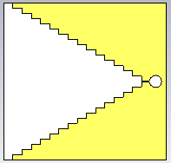  a) | 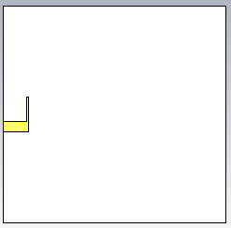  b)
Gambar 4.1. Dimensi Antena Step-Constant Tapered Slot a) Tampak Depan dan b) Tampak Belakang

Tabel 4.1. Dimensi antena yang telah disesuaikan dengan frekuensi kerja
Parameter | Dimensi (mm) | Deskripsi
Total Length (L) | 35.9 | Panjang Substrat
Total Width (W) | 29.2 | Lebar Substrat
Taper Length ($L_{T}$) | 30.6 | Panjang Taper
Taper Width ($W_{T}$) | 14.96 | Lebar Taper
Step Length ($S_{L}$) | 4 | Panjang Langkah
Step Width ($S_{w}$) | 0.97 | Lebar Langkah
Strip Length (S) | 3.6 | Panjang Strip
Strip Width ($W_{s}$) | 0.2 | Lebar Strip
BWOL | 4.6 | Panjang offset bagian belakang slot
BWOW | 0.3
  Lebar offset bagian belakang slot
Slot line Width ($W_{SL}$) | 0.41 | Lebar Slot
Slot line Length (Ls) | 2.7 | Panjang Slot
Circle radius (r) | 1.2 | Jari-jari Lingkaran
Substrate thickness (h) | 0.76 | Ketebalan Substrat
Bentuk geometri yang telah dirancang berdasarkan Gambar 4.1 dan ukuran dimensi pada Tabel 4.1 disimulasikan menggunakan perangkat lunak CST Studio Suite 2025. Hasil simulasi untuk parameter return loss diperlihatkan pada Gambar 4.2.
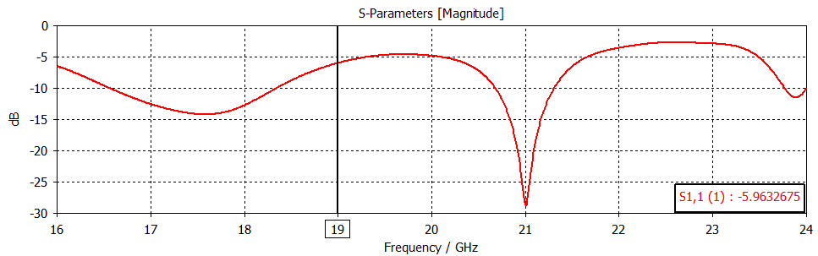
Gambar 4.2. Return Loss pada frekuensi resonansi 19 GHz
Berdasarkan hasil simulasi pada Gambar 4.2, proses frequency scaling berhasil menggeser frekuensi kerja antena menuju rentang yang diinginkan. Namun demikian, karakteristik return loss yang dihasilkan masih belum memenuhi spesifikasi penelitian karena nilai return loss pada rentang frekuensi 18–20 GHz belum mencapai nilai ≤ -10 dB. Hal tersebut menunjukkan bahwa perubahan dimensi antena akibat proses frequency scaling belum menghasilkan pencocokan impedansi yang optimal.
Selanjutnya, hasil simulasi untuk parameter Voltage Standing Wave Ratio (VSWR) ditunjukkan pada Gambar 4.3. Berdasarkan hasil simulasi, nilai VSWR pada rentang frekuensi 18–20 GHz masih belum memenuhi spesifikasi penelitian karena nilainya masih berada di atas batas yang ditetapkan, yaitu VSWR ≤ 2. Kondisi tersebut sejalan dengan hasil S-parameter (S11) yang sebelumnya juga belum memenuhi spesifikasi, sehingga menunjukkan bahwa pencocokan impedansi (impedance matching) antara antena dan saluran pencatu masih belum optimal.
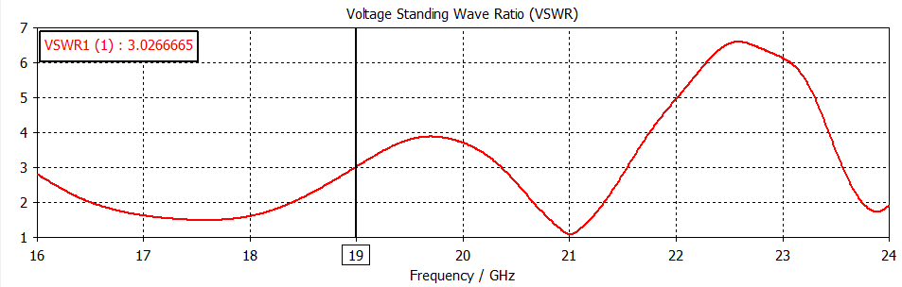
Gambar 4.3. VSWR pada frekuensi 19 GHz
Selanjutnya pada Gambar 4.4 diperlihatkan hasil simulasi untuk parameter impedansi
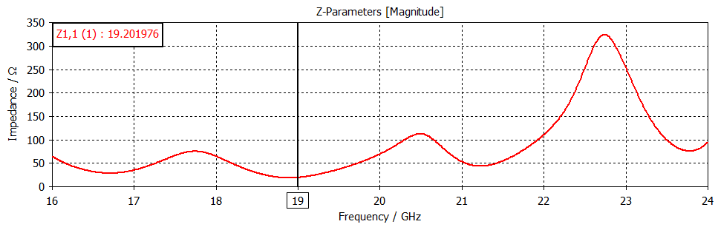
Gambar 4.4. Impedansi antena pada frekuensi 19 GHz
Berdasarkan hasil simulasi, nilai impedansi antena pada frekuensi 19 GHz sebesar 19,2 Ω, sehingga masih jauh dari impedansi karakteristik sistem pencatu yang digunakan, yaitu 50 Ω. Nilai impedansi tersebut menunjukkan bahwa proses impedance matching belum tercapai secara optimal, sehingga sebagian daya yang dikirimkan dari saluran transmisi masih dipantulkan kembali ke antena. Kondisi ini sejalan dengan hasil analisis S-parameter (S11) dan VSWR yang sebelumnya juga belum memenuhi spesifikasi penelitian.
Selanjutnya pada Gambar 4.5 diperlihatkan hasil simulasi untuk parameter pola radiasi dan gain.
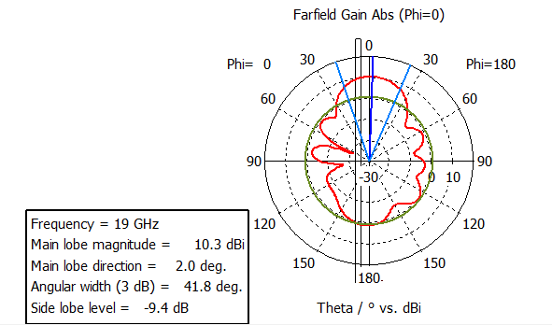 | 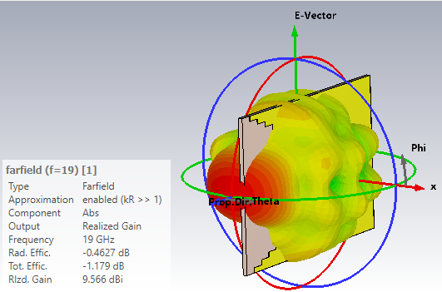
Gambar 4.5. Nilai gain dan bentuk pola radiasi antena pada frekuensi 19 GHz
Gambar 4.5 menunjukkan hasil simulasi gain dan pola radiasi antena setelah dilakukan proses frequency scaling. Berdasarkan hasil simulasi pada frekuensi 19 GHz, antena menghasilkan gain sebesar 10,3 dBi dengan pola radiasi yang bersifat directional, ditandai dengan adanya satu lobus utama (main lobe) yang mengarah ke arah radiasi maksimum. Selain itu, diperoleh 3 dB beamwidth sebesar 41,8° dan Side Lobe Level (SLL) sebesar -9,4 dB. Meskipun antena telah menunjukkan karakteristik radiasi yang directional, nilai Side Lobe Level (SLL) yang diperoleh masih relatif tinggi dibandingkan dengan target penelitian, yaitu ≤ -10 dB. Di samping itu, parameter S-parameter (S11), VSWR, dan impedansi juga masih belum memenuhi spesifikasi yang telah ditetapkan.
Berdasarkan hasil simulasi setelah dilakukan proses frequency scaling, dapat diketahui bahwa dimensi antena telah berhasil disesuaikan dengan rentang frekuensi kerja yang ditargetkan. Namun demikian, beberapa parameter kinerja antena, seperti S-parameter (S11), VSWR, impedansi, serta Side Lobe Level (SLL) masih belum memenuhi spesifikasi penelitian, meskipun nilai gain telah menunjukkan karakteristik yang cukup baik. Hasil tersebut menunjukkan bahwa proses frequency scaling hanya berfungsi sebagai tahapan awal dalam penyesuaian dimensi antena dan belum mampu menghasilkan performa antena yang optimal. Oleh karena itu, diperlukan proses optimasi terhadap parameter geometris antena menggunakan metode parameter sweep untuk memperoleh karakteristik antena yang sesuai dengan spesifikasi penelitian.

Optimasi Parameter Geometri Antena
Berdasarkan hasil simulasi setelah proses frequency scaling, diketahui bahwa beberapa parameter kinerja antena masih belum memenuhi spesifikasi penelitian. Oleh karena itu, dilakukan proses optimasi parameter geometri antena untuk memperoleh karakteristik antena yang sesuai dengan target yang telah ditetapkan. Optimasi dilakukan menggunakan metode parameter sweep pada perangkat lunak CST Studio Suite 2025 dengan mengubah satu parameter geometri pada satu waktu (one-variable-at-a-time), sedangkan parameter lainnya dipertahankan tetap. Pendekatan ini bertujuan untuk mengamati pengaruh masing-masing parameter terhadap perubahan karakteristik antena serta menentukan nilai parameter yang menghasilkan performa terbaik.
Parameter geometri yang dioptimasi meliputi panjang antena (L), lebar antena (W), Back Wall Offset Length (BWOL), dan Back Wall Offset Width (BWOW). Pemilihan parameter BWOL dan BWOW mengacu pada penelitian yang dilakukan oleh Aktar dkk. (2019), yang menunjukkan bahwa perubahan dimensi back wall offset memberikan pengaruh terhadap karakteristik S-parameter (S11) dan bandwidth antena. Sementara itu, parameter L dan W turut dioptimasi sebagai bagian dari proses pengembangan desain setelah dilakukan frequency scaling untuk memperoleh karakteristik antena yang sesuai dengan spesifikasi penelitian. Setiap parameter dianalisis berdasarkan pengaruhnya terhadap S-parameter (S11), VSWR, impedansi, gain, dan pola radiasi. Nilai parameter yang menghasilkan karakteristik antena paling mendekati spesifikasi penelitian kemudian dipilih sebagai konfigurasi optimum dan digunakan sebagai dasar pada tahap pengembangan berikutnya.

Optimasi Parameter Panjang Antena
Berdasarkan hasil simulasi pada Subbab 4.1, karakteristik S-parameter (S11) menunjukkan bahwa antena hasil frequency scaling masih menghasilkan dua frekuensi resonansi, yaitu pada kisaran 17–18 GHz dan 20–21 GHz. Kondisi tersebut menunjukkan bahwa frekuensi resonansi antena masih belum berada pada rentang frekuensi kerja yang ditargetkan, yaitu 18–20 GHz, sehingga diperlukan proses optimasi terhadap parameter geometri antena.
Optimasi diawali dengan parameter panjang antena (L) karena parameter ini memiliki pengaruh yang signifikan terhadap pergeseran frekuensi resonansi pada antena Step-Constant Tapered Slot Antenna (STSA). Proses optimasi dilakukan menggunakan metode parameter sweep dengan memvariasikan nilai panjang antena, sedangkan parameter geometri lainnya dipertahankan tetap. Tujuannya adalah memperoleh nilai panjang antena yang mampu menggeser frekuensi resonansi sehingga berada pada rentang frekuensi kerja 18–20 GHz serta menghasilkan karakteristik S-parameter (S11) yang lebih baik.
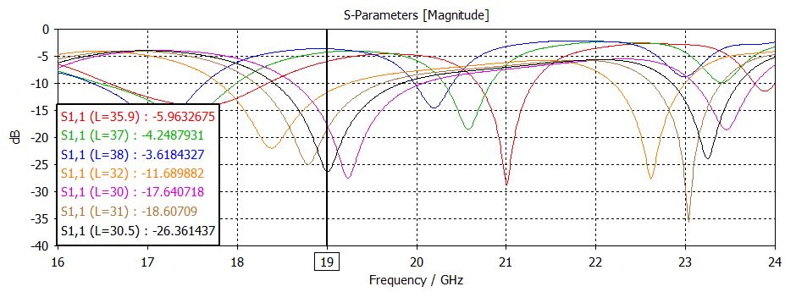
Gambar 4.6. Hasil Optimasi Parameter Panjang Antena (L)
Berdasarkan Gambar 4.6, perubahan nilai panjang antena (L) memberikan pengaruh yang signifikan terhadap pergeseran frekuensi resonansi antena. Hasil simulasi menunjukkan bahwa semakin kecil nilai L, frekuensi resonansi cenderung bergeser ke arah frekuensi yang lebih tinggi. Sebaliknya, ketika nilai L diperbesar, frekuensi resonansi bergeser ke arah frekuensi yang lebih rendah. Hal ini menunjukkan bahwa parameter panjang antena merupakan salah satu parameter utama yang menentukan karakteristik resonansi pada antena Step-Constant Tapered Slot Antenna (STSA).
Berdasarkan hasil optimasi, diperoleh bahwa L = 30.5 mm menghasilkan karakteristik S-parameter (S11) yang paling mendekati spesifikasi penelitian, dengan frekuensi resonansi berada di sekitar 19 GHz dan nilai S11 sebesar -26.36 dB. Oleh karena itu, nilai panjang antena 30.5 mm dipilih sebagai nilai optimum dan digunakan sebagai acuan pada proses optimasi parameter geometri berikutnya.

Optimasi Parameter Lebar Antena
Setelah diperoleh nilai optimum pada parameter panjang antena (L), proses optimasi dilanjutkan terhadap parameter lebar antena (W). Optimasi parameter lebar antena dilakukan dengan mempertahankan nilai panjang antena hasil optimasi, sedangkan nilai lebar antena divariasikan menggunakan metode parameter sweep. Parameter lebar antena dipilih karena berpengaruh terhadap karakteristik impedansi masukan (input impedance), bandwidth, serta karakteristik radiasi antena. Oleh karena itu, optimasi parameter ini bertujuan untuk memperoleh nilai lebar antena yang mampu meningkatkan karakteristik S-parameter (S11) sehingga memenuhi spesifikasi penelitian.
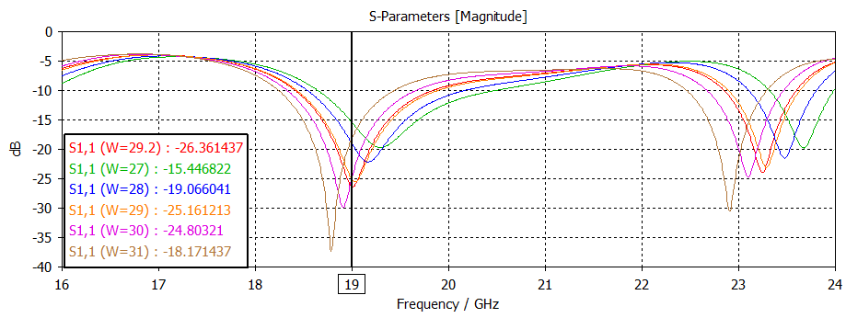
Gambar 4.7. Hasil Optimasi Parameter Lebar Antena (W)
Berdasarkan hasil optimasi, variasi nilai W yang lebih besar menghasilkan nilai return loss yang semakin rendah. Namun demikian, peningkatan nilai W juga menyebabkan pergeseran frekuensi resonansi menjauhi frekuensi target penelitian. Oleh karena itu, setelah diperoleh nilai W yang memberikan karakteristik return loss terbaik, dilakukan penyesuaian kembali terhadap parameter panjang antena (L) untuk mengembalikan posisi frekuensi resonansi agar berada pada frekuensi kerja 19 GHz. Proses ini dilakukan secara iteratif hingga diperoleh kombinasi nilai L dan W yang menghasilkan karakteristik S-parameter (S11) sesuai dengan spesifikasi penelitian.
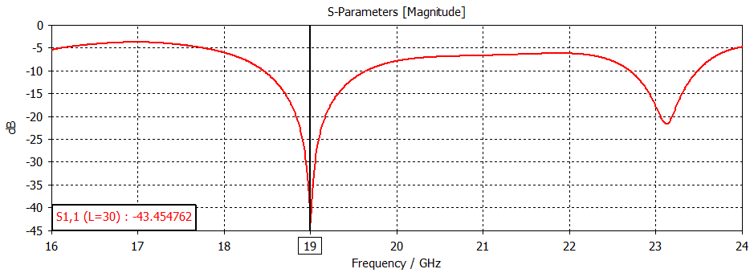
Gambar 4.8. Hasil simulasi S-parameter (S11) setelah penyesuaian ulang parameter panjang antena (L).
Gambar 4.8 menunjukkan hasil simulasi setelah dilakukan penyesuaian kembali terhadap parameter panjang antena (L). Penyesuaian ini dilakukan karena proses optimasi parameter lebar antena (W) sebelumnya menghasilkan nilai return loss yang lebih baik, namun menyebabkan frekuensi resonansi bergeser dari frekuensi target penelitian. Oleh karena itu, dilakukan proses fine tuning terhadap nilai L untuk mengembalikan posisi frekuensi resonansi agar berada pada frekuensi 19 GHz.
Berdasarkan hasil simulasi, penyesuaian ulang parameter L berhasil menggeser kembali frekuensi resonansi ke 19 GHz serta meningkatkan karakteristik S-parameter (S11) menjadi sebesar -43,45 dB. Nilai tersebut menunjukkan bahwa proses impedance matching menjadi lebih baik dibandingkan sebelum dilakukan penyesuaian ulang parameter. Hasil optimasi ini menghasilkan kombinasi parameter geometri berupa panjang antena (L) sebesar 30 mm dan lebar antena (W) sebesar 31 mm, yang selanjutnya digunakan sebagai acuan pada proses optimasi parameter geometri berikutnya. Hasil tersebut menunjukkan bahwa perubahan satu parameter geometri dapat memengaruhi karakteristik parameter lainnya, sehingga proses optimasi antena perlu dilakukan secara iteratif untuk memperoleh kombinasi dimensi yang menghasilkan performa optimum.

Optimasi Parameter Back Wall Offset Width (BWOW)
Berdasarkan Gambar 4.8, diperoleh karakteristik S-parameter (S11) yang telah memenuhi spesifikasi penelitian dengan frekuensi resonansi berada pada 19 GHz. Namun demikian, hasil simulasi menunjukkan bahwa bandwidth antena yang dihasilkan masih belum memenuhi target penelitian.
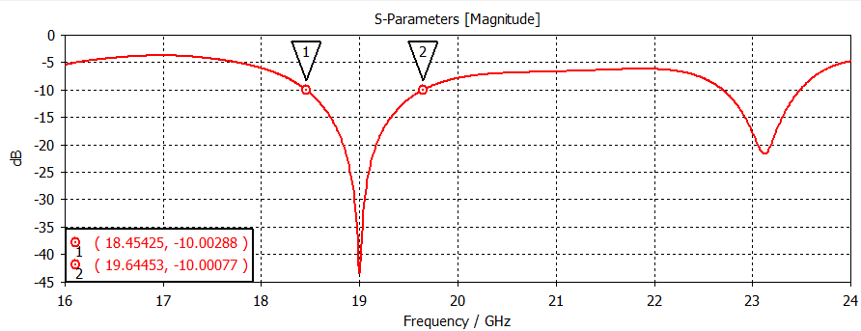
Gambar 4.9. Bandwidth Antena
Gambar 4.9 menunjukkan hasil simulasi S-parameter (S11) setelah diperoleh kombinasi optimum parameter panjang antena (L) dan lebar antena (W). Berdasarkan hasil simulasi, antena telah menghasilkan frekuensi resonansi pada 19 GHz dengan nilai S11 sebesar -43,45 dB. Namun demikian, bandwidth yang diperoleh sekitar 1,19 GHz, sehingga belum mencakup rentang frekuensi kerja 18–20 GHz yang menjadi target penelitian. Oleh karena itu, diperlukan proses optimasi terhadap parameter Back Wall Offset Width (BWOW) untuk meningkatkan karakteristik bandwidth tanpa mengubah karakteristik resonansi utama antena secara signifikan.
Pemilihan parameter Back Wall Offset Width (BWOW) mengacu pada penelitian Aktar dkk. (2019) yang melaporkan bahwa perubahan dimensi back wall offset memberikan pengaruh terhadap karakteristik return loss dan bandwidth antena. Pada penelitian tersebut dijelaskan bahwa perubahan nilai back wall offset dapat menyebabkan perubahan yang cukup signifikan terhadap karakteristik pencocokan impedansi antena, sehingga parameter ini digunakan sebagai salah satu parameter utama dalam proses optimasi. Oleh karena itu, pada penelitian ini dilakukan optimasi nilai BWOW menggunakan metode parameter sweep, sedangkan parameter geometri lainnya dipertahankan tetap agar pengaruh perubahan BWOW terhadap karakteristik antena dapat diamati secara lebih jelas.
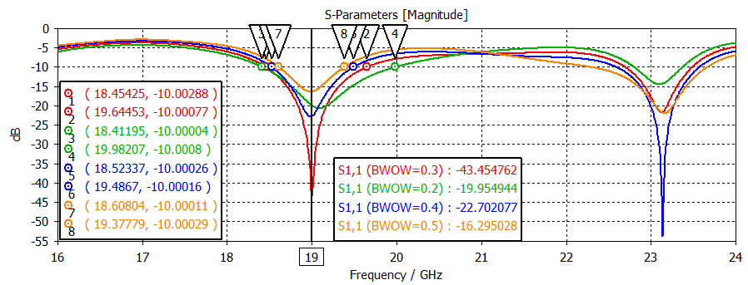
Gambar 4.10. Hasil Parameter Sweep Back Wall Offset Width (BWOW)
Tabel 4.2. Hasil Parameter Sweep Back Wall Offset Width (BWOW)
BWOW (mm) | Return Loss | Bandwidth (GHz)
0.2 | -19.95 dB | 1.58
0.3 | -43.45 dB | 1.19
0.4 | -22.70 dB | 0.96
0.5 | -16.29 dB | 0.77

Berdasarkan Gambar 4.10 dan Tabel 4.2, perubahan nilai Back Wall Offset Width (BWOW) memberikan pengaruh terhadap karakteristik S-parameter (S11) dan bandwidth antena. Hasil simulasi menunjukkan bahwa setiap variasi nilai BWOW menghasilkan karakteristik return loss dan bandwidth yang berbeda. Semakin besar nilai BWOW, karakteristik bandwidth cenderung mengalami penurunan, sedangkan nilai return loss tidak selalu mengalami peningkatan secara linier.
Berdasarkan hasil optimasi, diperoleh bahwa nilai BWOW sebesar 0,3 mm menghasilkan return loss terbaik, yaitu sebesar -43,45 dB pada frekuensi resonansi 19 GHz. Meskipun nilai BWOW sebesar 0,2 mm menghasilkan bandwidth yang lebih lebar, yaitu 1,58 GHz, nilai return loss yang dihasilkan masih lebih rendah dibandingkan variasi BWOW 0,3 mm. Oleh karena itu, pada penelitian ini dipilih BWOW sebesar 0,3 mm sebagai nilai optimum karena mampu menghasilkan karakteristik pencocokan impedansi yang lebih baik dengan bandwidth yang masih mendekati target penelitian.

Optimasi Parameter Back Wall Offset Length (BWOL)
Setelah diperoleh nilai optimum pada parameter Back Wall Offset Width (BWOW), proses optimasi dilanjutkan terhadap parameter Back Wall Offset Length (BWOL). Optimasi ini dilakukan dengan mempertahankan seluruh parameter geometri hasil optimasi sebelumnya, sedangkan nilai BWOL divariasikan menggunakan metode parameter sweep. Pemilihan parameter BWOL mengacu pada penelitian Aktar dkk. (2019) yang melaporkan bahwa perubahan dimensi back wall offset memberikan pengaruh terhadap karakteristik return loss dan bandwidth antena. Oleh karena itu, optimasi BWOL dilakukan untuk memperoleh karakteristik bandwidth yang lebih baik tanpa menggeser frekuensi resonansi utama yang telah dicapai pada tahap optimasi sebelumnya.
Berdasarkan hasil optimasi BWOW, karakteristik S-parameter (S11) telah memenuhi spesifikasi penelitian, namun masih diperlukan penyempurnaan terhadap karakteristik bandwidth antena agar diperoleh performa yang lebih optimal. Dengan mempertahankan nilai parameter L, W, dan BWOW hasil optimasi sebelumnya, pengaruh perubahan nilai BWOL terhadap karakteristik S-parameter (S11) dan bandwidth antena dapat diamati secara lebih objektif. Hasil optimasi parameter BWOL ditunjukkan pada Gambar 4.11 dan Tabel 4.3.
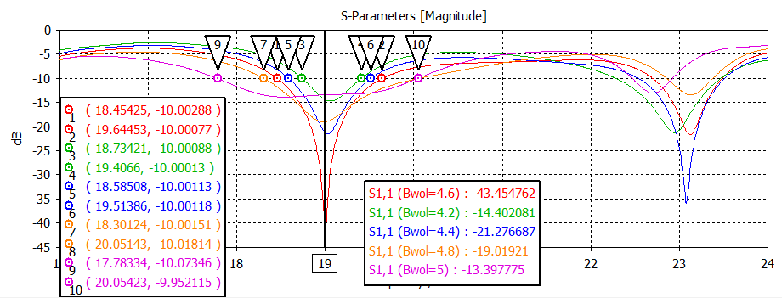
Gambar 4.11. Hasil Parameter Sweep Back Wall Offset Length (BWOL)
Tabel 4 3. Hasil Parameter Sweep Back Wall Offset Length (BWOL)
BWOL (mm) | Return Loss | Bandwidth (GHz)
4.2 | -14.40 dB | 0.67
4.4 | -21.27 dB | 1.47
4.6 | -43.45 dB | 1.19
4.8 | -19.01 dB | 1.75
5 | -13.39 dB | 2.27
Berdasarkan Gambar 4.11 dan Tabel 4.3, perubahan nilai Back Wall Offset Length (BWOL) memberikan pengaruh yang cukup signifikan terhadap karakteristik S-parameter (S11) dan bandwidth antena. Hasil simulasi menunjukkan bahwa setiap variasi nilai BWOL menghasilkan karakteristik return loss dan bandwidth yang berbeda. Secara umum, peningkatan nilai BWOL cenderung memperlebar bandwidth antena, namun tidak selalu menghasilkan nilai return loss yang lebih baik.
Berdasarkan hasil optimasi, parameter BWOL sebesar 4,6 mm menghasilkan nilai return loss terbaik, yaitu −43,45 dB pada frekuensi resonansi 19 GHz, tetapi bandwidth yang diperoleh hanya sebesar 1,19 GHz. Sementara itu, BWOL sebesar 5 mm mampu meningkatkan bandwidth hingga 2,27 GHz sehingga mencakup rentang frekuensi kerja 18–20 GHz, meskipun nilai return loss menurun menjadi −13,39 dB.
Tabel 4.4. Perbandingan hasil optimasi parameter BWOL
BWOL (mm) | Return Loss (dB) | Bandwidth (GHz) | Keterangan
4.6 | -43.45 | 1.19 | Return Loss terbaik
5.0 | -13.39 | 2.27 | Bandwidth terbaik
Tabel 4.4 menunjukkan adanya kompromi (trade-off) antara nilai return loss dan bandwidth akibat perubahan parameter BWOL. Nilai BWOL sebesar 4,6 mm menghasilkan return loss yang lebih rendah, yaitu -43,45 dB, tetapi bandwidth yang diperoleh hanya sebesar 1,19 GHz. Sebaliknya, BWOL sebesar 5 mm mampu memperlebar bandwidth hingga 2,27 GHz sehingga mencakup rentang frekuensi kerja 18–20 GHz, meskipun nilai return loss menurun menjadi -13,39 dB. Oleh karena itu, BWOL sebesar 5 mm dipilih sebagai nilai optimum karena lebih sesuai dengan spesifikasi bandwidth yang ditetapkan pada penelitian ini.

Penambahan Struktur Corrugated Slot
Berdasarkan hasil optimasi parameter geometri antena pada subbab sebelumnya, diperoleh karakteristik S-parameter (S11), bandwidth, dan frekuensi resonansi yang telah memenuhi spesifikasi penelitian. Namun demikian, hasil simulasi menunjukkan bahwa Side Lobe Level (SLL) antena masih belum memenuhi target penelitian, sehingga masih diperlukan upaya untuk memperbaiki karakteristik pola radiasi antena.
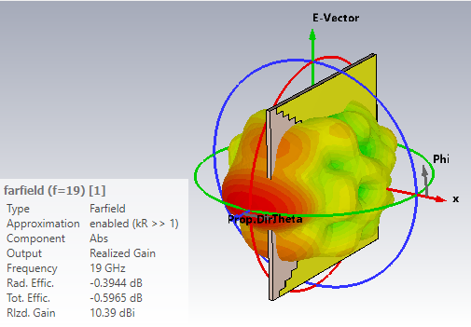 | 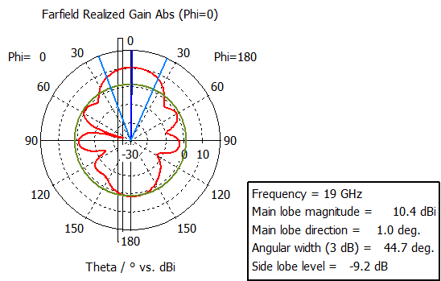
Gambar 4.12. Pola radiasi, gain, dan Side Lobe Level antena pada frekuensi 19 GHz
Gambar 4.12 menunjukkan hasil simulasi pola radiasi antena setelah seluruh parameter geometri dioptimasi. Berdasarkan hasil simulasi pada frekuensi 19 GHz, antena menghasilkan gain sebesar 10,4 dBi dengan pola radiasi yang bersifat directional, ditandai dengan adanya satu lobus utama (main lobe) yang mengarah pada arah radiasi maksimum. Selain itu, antena memiliki 3 dB beamwidth sebesar 44,7°.
Meskipun antena telah menghasilkan pola radiasi yang terarah dan nilai gain yang sesuai dengan spesifikasi penelitian, karakteristik radiasi antena masih dapat ditingkatkan melalui pengurangan radiasi pada lobus samping (side lobe) dan lobus belakang (back lobe). Oleh karena itu, salah satu metode yang digunakan untuk memperbaiki kualitas pola radiasi antena Tapered Slot Antenna (TSA) adalah dengan menambahkan struktur corrugated slot pada bagian tepi antena.
Menurut Hees dkk. (2008), penambahan struktur corrugated slot mampu mengubah distribusi arus permukaan (surface current distribution) pada antena sehingga dapat mengurangi radiasi yang tidak diinginkan dan menghasilkan pola radiasi yang lebih terarah tanpa menurunkan performa antena secara signifikan.

Implementasi Struktur Geometri Corrugated Slot
Pada penelitian ini struktur corrugated slot diimplementasikan pada antena STSA dengan mengadopsi geometri yang dikembangkan oleh Jarufe dkk (2018). Struktur tersebut ditempatkan pada kedua sisi antena dengan tujuan memperbaiki karakteristik radiasi, khususnya dalam mengurangi radiasi pada lobus samping (side lobe). Implementasi struktur corrugated slot pada antena yang diusulkan ditunjukkan pada Gambar 4.13.

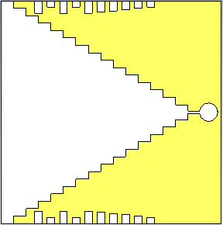
Gambar 4.13. Implementasi Struktur Geometri Corrugated Slot pada Antena Step-Constant Tapered Slot
Berdasarkan Gambar 4.13, struktur corrugated slot ditempatkan secara simetris pada kedua sisi antena STSA. Setelah struktur corrugated slot ditambahkan pada antena STSA hasil optimasi, dilakukan simulasi awal untuk mengetahui pengaruh penambahan struktur tersebut terhadap karakteristik antena. Hasil simulasi menunjukkan bahwa penambahan corrugated slot menyebabkan pergeseran frekuensi resonansi dan perubahan nilai return loss, sehingga diperlukan proses optimasi ulang terhadap beberapa parameter geometri, seperti panjang antena ($L$) dan lebar antena ($W$).
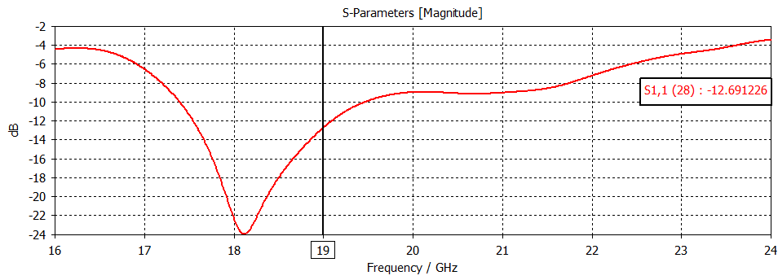
Gambar 4.14. Kurva S11 antena setelah penambahan struktur corrugated slot sebelum proses optimasi ulang.
Berdasarkan Gambar 4.14, antena yang telah ditambahkan struktur corrugated slot memiliki nilai return loss minimum sebesar −23,8 dB pada frekuensi sekitar 18,2 GHz. Meskipun nilai return loss masih memenuhi kriteria $S_{11}<-10$dB, frekuensi resonansi mengalami pergeseran dari frekuensi target, yaitu 19 GHz. Selain itu, nilai $S_{11}$ pada frekuensi 19 GHz hanya mencapai −12,69 dB. Oleh karena itu, diperlukan optimasi ulang terhadap parameter geometri antena, khususnya parameter panjang ($L$) dan lebar ($W$), agar frekuensi resonansi dapat kembali berada pada rentang frekuensi yang diinginkan.
Selain memengaruhi karakteristik impedansi, penambahan struktur corrugated slot juga menyebabkan perubahan pada karakteristik radiasi antena. Oleh karena itu, dilakukan simulasi awal untuk mengevaluasi pengaruh corrugated slot terhadap pola radiasi sebelum dilakukan optimasi ulang terhadap parameter geometri antena.
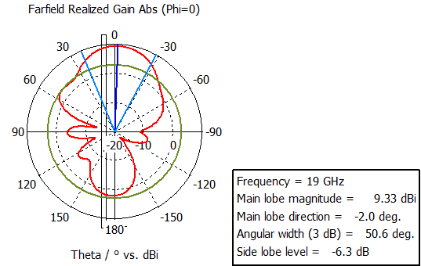
Gambar 4.15. Pola radiasi antena setelah penambahan struktur corrugated slot sebelum optimasi ulang.
Berdasarkan Gambar 4.15, penambahan struktur corrugated slot menyebabkan perubahan distribusi radiasi antena. Meskipun pola radiasi utama masih mengarah pada arah yang sama, terjadi perubahan pada tingkat radiasi samping (side lobe) dan pergeseran karakteristik radiasi. Oleh karena itu, diperlukan optimasi ulang terhadap parameter geometri antena untuk memperoleh performa radiasi yang sesuai dengan spesifikasi.

Pengaruh Corrugated Slot terhadap Karakteristik Impedansi Antena
Berdasarkan hasil simulasi awal setelah penambahan struktur corrugated slot, terjadi perubahan karakteristik impedansi yang ditunjukkan oleh pergeseran frekuensi resonansi dari frekuensi target. Oleh karena itu, dilakukan optimasi ulang terhadap parameter panjang antena ($L$) dan lebar antena ($W$) untuk memperoleh performa antena yang sesuai dengan spesifikasi yang telah ditetapkan. Hasil optimasi menunjukkan bahwa dimensi optimum antena diperoleh pada nilai $L=28,9\text{ mm}$dan $W=29,1\text{ mm}$.
Dimensi hasil optimasi tersebut kemudian digunakan untuk menganalisis pengaruh penambahan corrugated slot terhadap karakteristik impedansi antena. Analisis dilakukan terhadap beberapa parameter, yaitu scattering parameter ($S_{11}$), Voltage Standing Wave Ratio (VSWR), bandwidth, dan impedansi input. Perbandingan hasil simulasi sebelum dan sesudah proses optimasi digunakan untuk mengevaluasi perubahan karakteristik antena akibat penambahan struktur corrugated slot.
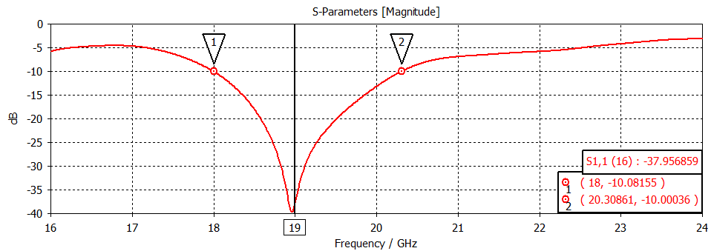
Gambar 4.16. Karakteristik return loss antena setelah penambahan struktur corrugated slot
Berdasarkan Gambar 4.16, antena yang telah ditambahkan struktur corrugated slot memiliki frekuensi resonansi pada 19 GHz dengan nilai return loss sebesar $-37,96$ dB. Nilai tersebut menunjukkan bahwa antena memiliki tingkat pencocokan impedansi yang sangat baik karena telah memenuhi spesifikasi yang ditetapkan, yaitu $S_{11}<-10$dB. Nilai return loss yang semakin kecil menunjukkan bahwa daya yang dipantulkan kembali menuju saluran transmisi semakin sedikit sehingga sebagian besar daya dapat dipancarkan oleh antena.
Selain itu, berdasarkan batas $S_{11}=-10$dB, antena memiliki rentang frekuensi kerja dari 18 GHz hingga 20,31 GHz. Dengan demikian, bandwidth impedansi yang diperoleh sebesar 2,31 GHz. Hasil tersebut menunjukkan bahwa penambahan struktur corrugated slot menghasilkan bandwidth sebesar 2,31 GHz, yang telah mencakup rentang frekuensi kerja radar otomotif yang ditargetkan, yaitu 18–20 GHz. Dengan demikian, struktur corrugated slot tidak menyebabkan penurunan bandwidth yang signifikan dan antena tetap memenuhi spesifikasi yang telah ditentukan.
Selain parameter return loss dan bandwidth, karakteristik impedansi antena juga dapat dianalisis melalui parameter Voltage Standing Wave Ratio (VSWR) dan impedansi input. Kedua parameter tersebut digunakan untuk mengevaluasi tingkat pencocokan impedansi antara antena dan saluran transmisi setelah penambahan struktur corrugated slot. Hasil simulasi VSWR dan impedansi input antena ditunjukkan pada Gambar 4.17 dan Gambar 4.18.
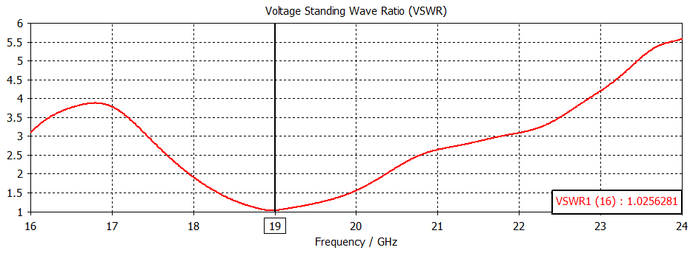
Gambar 4.17. Karakteristik VSWR antena setelah penambahan struktur corrugated slot.
Berdasarkan Gambar 4.17, antena yang telah ditambahkan struktur corrugated slot memiliki nilai VSWR sebesar 1,02 pada frekuensi resonansi 19 GHz. Nilai tersebut menunjukkan bahwa antena memiliki tingkat pencocokan impedansi yang sangat baik terhadap saluran transmisi dengan impedansi karakteristik sebesar 50 Ω. Selain itu, nilai VSWR pada rentang frekuensi kerja 18–20,31 GHz berada di bawah nilai 2, sehingga antena memenuhi spesifikasi yang telah ditetapkan.
Nilai VSWR yang mendekati satu menunjukkan bahwa daya yang dipantulkan kembali menuju sumber sangat kecil, sehingga sebagian besar daya dapat dipancarkan oleh antena. Dengan demikian, penambahan struktur corrugated slot tidak memberikan pengaruh negatif yang signifikan terhadap karakteristik pencocokan impedansi antena.
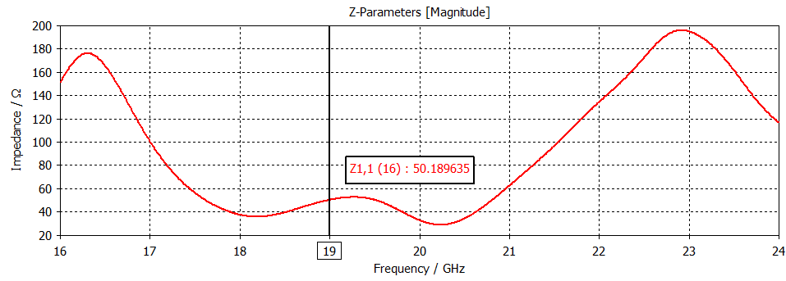
Gambar 4.18. Karakteristik impedansi input antena setelah penambahan struktur corrugated slot.
Karakteristik impedansi input antena setelah penambahan struktur corrugated slot ditunjukkan pada Gambar 4.18. Berdasarkan hasil simulasi, impedansi input antena pada frekuensi resonansi 19 GHz bernilai sekitar 50,19 Ω, yang sangat mendekati impedansi karakteristik saluran transmisi sebesar 50 Ω.
Kesesuaian nilai impedansi tersebut menunjukkan bahwa penambahan struktur corrugated slot tidak mengganggu proses pencocokan impedansi antara antena dan saluran transmisi. Selain itu, impedansi input yang mendekati 50 Ω sejalan dengan nilai return loss dan VSWR yang telah diperoleh sebelumnya, yaitu sebesar −37,96 dB dan 1,02.
Oleh karena itu, dapat disimpulkan bahwa penambahan struktur corrugated slot mampu mempertahankan karakteristik impedansi antena sekaligus meningkatkan performa radiasi tanpa menyebabkan penurunan yang signifikan pada parameter pencocokan impedansi.

Pengaruh Corrugated Slot terhadap Karakteristik Pola Radiasi
Setelah diperoleh dimensi optimum antena dengan nilai panjang antena ($L$) sebesar 28,9 mm dan lebar antena ($W$) sebesar 29,1 mm, dilakukan analisis lebih lanjut untuk mengevaluasi pengaruh penambahan struktur corrugated slot terhadap karakteristik radiasi antena. Analisis ini meliputi pengamatan terhadap gain, beamwidth, dan pola radiasi antena. Hasil simulasi sebelum dan sesudah penambahan corrugated slot kemudian dibandingkan untuk mengetahui perubahan karakteristik radiasi yang dihasilkan.
a) | 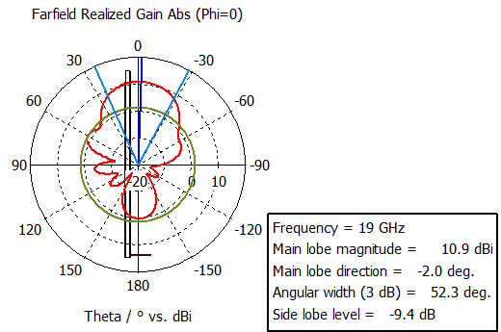  b)
Gambar 4.19. Karakteristik pola radiasi antena dalam koordinat polar pada frekuensi 19 GHz: (a) tanpa corrugated slot dan (b) dengan corrugated slot.
Gambar 4.19 menunjukkan perbandingan pola radiasi antena sebelum dan sesudah penambahan struktur corrugated slot dalam koordinat polar pada frekuensi 19 GHz. Berdasarkan gambar tersebut, antena tetap mempertahankan pola radiasi yang bersifat directional dengan arah pancaran utama berada di sekitar $0^{∘}$. Selain itu, penambahan corrugated slot memengaruhi distribusi radiasi pada lobus samping dan lobus belakang, yang ditunjukkan oleh perubahan bentuk pola radiasi setelah struktur corrugated diterapkan.
Untuk memperoleh gambaran yang lebih jelas mengenai perubahan karakteristik radiasi akibat penambahan corrugated slot, perbandingan pola radiasi juga ditampilkan dalam koordinat kartesian, seperti yang ditunjukkan pada Gambar 4.15.
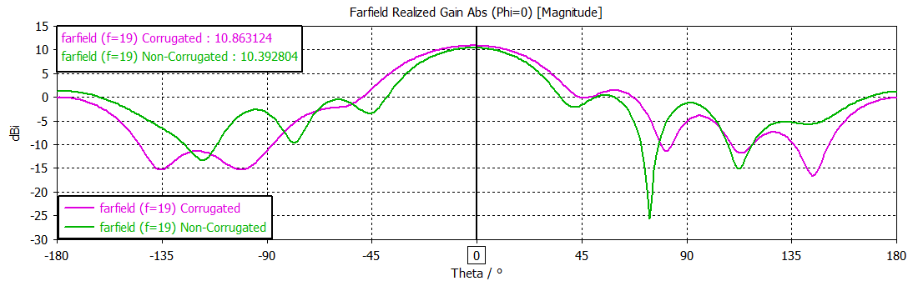
Gambar 4.20. Perbandingan karakteristik pola radiasi antena dalam koordinat kartesian pada frekuensi 19 GHz sebelum dan sesudah penambahan struktur corrugated slot.
Gambar 4.20 menunjukkan perbandingan pola radiasi antena sebelum dan sesudah penambahan struktur corrugated slot dalam koordinat kartesian pada frekuensi 19 GHz. Berdasarkan hasil simulasi, penambahan corrugated slot menyebabkan peningkatan gain antena dari 10,39 dBi menjadi 10,86 dBi atau meningkat sebesar 0,47 dB. Peningkatan tersebut menunjukkan bahwa struktur corrugated slot mampu memperbaiki distribusi energi elektromagnetik tanpa mengubah arah pancaran utama antena yang tetap berada pada sudut $0^{∘}$.
Selain meningkatkan gain, penambahan corrugated slot juga memengaruhi distribusi radiasi pada beberapa sudut pengamatan. Pada daerah lobus utama, yaitu sekitar sudut $-{30}^{∘}$hingga ${30}^{∘}$, bentuk pola radiasi sebelum dan sesudah penambahan corrugated slot relatif serupa. Hal ini menunjukkan bahwa struktur corrugated tidak memberikan perubahan yang signifikan terhadap arah pancaran utama antena.
Perubahan yang lebih jelas terlihat pada daerah lobus samping dan lobus belakang. Pada rentang sudut sekitar ${70}^{∘}$hingga ${100}^{∘}$, amplitudo radiasi antena mengalami perubahan yang cukup signifikan setelah penambahan corrugated slot. Selain itu, pada rentang sudut ${120}^{∘}$hingga ${150}^{∘}$, distribusi radiasi juga berubah, yang menunjukkan bahwa struktur corrugated memengaruhi distribusi arus permukaan (surface current distribution) pada antena.
Meskipun demikian, hasil simulasi menunjukkan bahwa radiasi pada arah belakang (back lobe) masih memiliki amplitudo yang relatif tinggi dibandingkan lobus samping lainnya. Hal ini mengindikasikan bahwa penambahan corrugated slot telah berhasil memodifikasi karakteristik radiasi antena dan mengurangi beberapa lobus samping, tetapi belum sepenuhnya menghilangkan radiasi pada arah belakang.
Untuk mempermudah analisis pengaruh penambahan struktur corrugated slot terhadap performa antena, Tabel 4.4 menyajikan perbandingan parameter antena sebelum dan sesudah penambahan corrugated slot. Parameter yang dibandingkan meliputi return loss, bandwidth, VSWR, impedansi input, gain, side lobe level (SLL), serta karakteristik pola radiasi.
Tabel 4.5. Perbandingan parameter antena sebelum dan sesudah corrugated slot.
Parameter | Sebelum Corrugated | Setelah Corrugated
Return Loss (dB) | -13.39 | -37.96
Bandwidth (GHz) | 2.27 | 2.31
VSWR | 1.56 | 1.02
Impendansi Input | 50 | 50
Gain (dBi) | 10.4 dBi | 10.9 dBi
Side Lobe Level (dB) | -9.2 | -9.4
Pola Radiasi | Directional | Directional
Berdasarkan Tabel 4.4, penambahan struktur corrugated slot mampu mempertahankan karakteristik impedansi antena sekaligus meningkatkan gain dan memodifikasi distribusi radiasi tanpa mengubah arah pancaran utama antena secara signifikan.

Distribusi Medan Listrik
Untuk memahami pengaruh penambahan corrugated slot terhadap karakteristik radiasi antena secara lebih mendalam, distribusi medan listrik (electric field distribution) pada antena juga dianalisis. Distribusi medan listrik dapat menunjukkan penyebaran energi elektromagnetik pada permukaan antena serta menjelaskan perubahan pola radiasi yang terjadi setelah penambahan struktur corrugated slot.
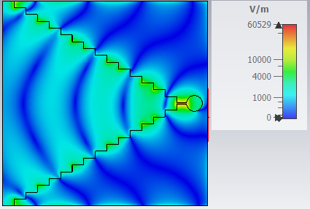 | 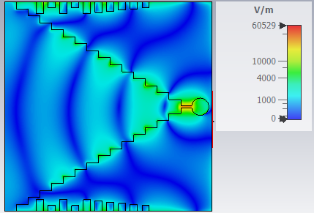
Gambar 4.21. Distribusi medan listrik antena pada frekuensi 19 GHz: (a) tanpa corrugated slot dan (b) dengan corrugated slot.
Gambar 4.21 menunjukkan distribusi medan listrik antena pada frekuensi 19 GHz sebelum dan sesudah penambahan struktur corrugated slot. Berdasarkan gambar tersebut, terlihat bahwa medan listrik pada kedua antena masih terkonsentrasi di sekitar daerah feed line, taper, dan aperture antena. Hal ini menunjukkan bahwa penambahan corrugated slot tidak mengubah mekanisme radiasi utama antena, sehingga arah pancaran utama (main lobe) tetap dipertahankan.
Perbedaan distribusi medan listrik terlihat pada bagian tepi antena. Pada antena tanpa corrugated slot (Gambar 4.16(a)), distribusi medan listrik di sepanjang sisi antena cenderung menyebar secara merata. Sementara itu, setelah penambahan corrugated slot (Gambar 4.16(b)), distribusi medan listrik mengalami perubahan akibat adanya struktur corrugated yang ditempatkan pada kedua sisi antena.
Penambahan struktur corrugated slot menyebabkan perubahan distribusi medan elektromagnetik di sekitar tepi antena, sehingga memengaruhi distribusi arus permukaan (surface current distribution) dan mengubah karakteristik radiasi antena. Hal ini ditunjukkan oleh perubahan pola radiasi yang telah dibahas sebelumnya, di mana penambahan corrugated slot menghasilkan peningkatan gain dari 10,39 dBi menjadi 10,86 dBi serta mengurangi intensitas radiasi pada beberapa lobus samping.
Secara fisik, struktur corrugated slot berfungsi sebagai penghalang periodik yang memodifikasi lintasan arus permukaan (surface current) pada bagian tepi antena. Adanya struktur tersebut menyebabkan sebagian arus permukaan yang sebelumnya menyebar ke arah samping menjadi lebih terlokalisasi di sekitar aperture antena. Akibatnya, energi elektromagnetik yang dipancarkan ke arah lobus samping berkurang dan lebih terfokus menuju arah pancaran utama (main lobe).
Perubahan distribusi arus permukaan tersebut berdampak pada peningkatan direktivitas antena, yang ditunjukkan oleh kenaikan gain dari 10,4 dBi menjadi 10,9 dBi setelah penambahan corrugated slot. Selain itu, redistribusi energi elektromagnetik juga menyebabkan intensitas radiasi pada beberapa lobus samping mengalami penurunan, sehingga pola radiasi antena menjadi lebih terarah.
Dengan demikian, dapat disimpulkan bahwa penambahan struktur corrugated slot tidak hanya memengaruhi distribusi medan listrik pada permukaan antena, tetapi juga berperan dalam mengendalikan distribusi arus permukaan dan impedansi permukaan (surface impedance), yang pada akhirnya memengaruhi karakteristik radiasi antena secara keseluruhan.

Hasil Simulasi Desain Optimal
Setelah dilakukan proses optimasi parameter dan analisis terhadap hasil simulasi, diperoleh konfigurasi antena yang mampu memenuhi spesifikasi yang telah ditetapkan. Desain optimal tersebut dipilih berdasarkan evaluasi terhadap beberapa parameter antena, meliputi nilai return loss ($S_{11}$), bandwidth, VSWR, impedansi input, gain, serta pola radiasi. Selanjutnya, desain yang memenuhi kriteria tersebut digunakan sebagai desain akhir antena pada penelitian ini.
Bentuk geometri antena ditunjukkan oleh Gambar 4.22 dan nilai masing-masing parameter tercantum pada Tabel 4.4.
- Tampak Depan | - Tampak Belakang
Gambar 4.22. Geometri Optimal Antena Step-Constant Tapered Slot
Tabel 4.6. Dimensi Optimal Antena Step-Constant Tapered Slot
Parameter | Dimensi (mm) | Deskripsi
Total Length (L) | 28.9 | Panjang Substrat
Total Width (W) | 29.1 | Lebar Substrat
Taper Length ($L_{T}$) | 24.48 | Panjang Taper
Taper Width ($W_{T}$) | 14.96 | Lebar Taper
Step Length ($S_{L}$) | 1.632 | Panjang Langkah
Step Width ($S_{w}$) | 0.97 | Lebar Langkah
Strip Length (S) | 3.6 | Panjang Strip
Strip Width ($W_{s}$) | 0.2 | Lebar Strip
BWOL | 5 | Panjang offset bagian belakang slot
BWOW | 0.3
  Lebar offset bagian belakang slot
Slot line Width ($W_{SL}$) | 0.41 | Lebar Slot
Slot line Length (Ls) | 2.7 | Panjang Slot
Circle radius (r) | 1.2 | Jari-jari Lingkaran
Substrate thickness (h) | 0.76 | Ketebalan Substrat
Corrugation Length (Lc) | 1.6 | Panjang Corrugation
Corrugation Width (Wc) | 1 | Lebar Corrugation
Corrugation distance (Dc) | 1.5 | Jarak antar Corrugation
Secara keseluruhan desain optimal telah memenuhi spesifikasi yang ditargetkan. Pencapaian hasil optimasi diuraikan pada Tabel 4.5 berikut
Tabel 4.7. Capaian Penelitian
Parameter | Target | Hasil Simulasi | Capaian
Frekuensi kerja | 18 – 20 GHz | 18-20 GHz | Tercapai
Frekuensi tengah | 19 GHz | 19 GHz | Tercapai
Parameter $S_{11}$ (Return Loss) | $≤-10 dB$ (18 – 20 GHz) | -37.96 dB | Tercapai
VSWR | < 2 | 1.025 | Tercapai
Bandwidth | 2 GHz (18-20 GHz) | 2.31 GHz | Tercapai
Impedansi Masukan | 50 Ω | 50.12 | Tercapai
Gain | > 10 dB | 10.9 dBi | Tercapai
Karakterisitik Pola radiasi | Directional dengan penurunan side lobe | Directional dengan penurunan side lobe | Tercapai

PENUTUP

Kesimpulan
Berdasarkan hasil perancangan, simulasi, dan analisis yang telah dilakukan, dapat diperoleh beberapa kesimpulan sebagai berikut.
  - Penelitian ini berhasil merancang antena Step-Constant Tapered Slot Antenna (STSA) elemen tunggal menggunakan substrat RO4350B dengan ketebalan 0,76 mm yang mampu bekerja pada rentang frekuensi 18–20 GHz untuk aplikasi radar otomotif. Antena yang dirancang memenuhi spesifikasi yang ditetapkan dengan nilai return loss sebesar −37,96 dB, bandwidth sebesar 2,31 GHz, VSWR sebesar 1,05, dan impedansi masukan sebesar 50,19 Ω.
  - Proses optimasi parameter geometri antena yang meliputi panjang antena (L), lebar antena (W), Back-Wall Offset Length (BWOL), dan Back-Wall Offset Width (BWOW) berhasil menggeser frekuensi resonansi ke 19 GHz serta menghasilkan karakteristik impedansi yang sesuai dengan kebutuhan sistem radar otomotif K-band.
  - Penambahan struktur corrugated slot pada kedua sisi antena STSA berhasil diterapkan tanpa menurunkan performa utama antena secara signifikan. Struktur tersebut menghasilkan gain sebesar 10,9 dBi, pola radiasi yang lebih terarah, dan mampu mempertahankan karakteristik return loss serta bandwidth pada rentang frekuensi kerja 18–20 GHz. Selain itu, nilai side lobe level (SLL) yang diperoleh mencapai sekitar −9,4 dB.
  - Berdasarkan hasil simulasi, antena yang dirancang telah memenuhi target performa penelitian, yaitu memiliki return loss kurang dari −10 dB, VSWR kurang dari 2, bandwidth minimal 2 GHz, gain lebih dari 10 dBi, dan pola radiasi yang sesuai untuk aplikasi radar otomotif pada rentang frekuensi 18–20 GHz.
  - Kontribusi utama penelitian ini adalah penerapan struktur corrugated slot pada Step-Constant Tapered Slot Antenna (STSA) elemen tunggal untuk aplikasi radar otomotif K-band pada rentang frekuensi 18–20 GHz. Penelitian ini menunjukkan bahwa penambahan corrugated slot dapat digunakan untuk memodifikasi karakteristik radiasi antena tanpa mengorbankan performa impedansi dan bandwidth, sehingga dapat menjadi dasar pengembangan antena radar otomotif berbasis STSA pada penelitian selanjutnya.

Saran
Berdasarkan hasil penelitian yang telah dilakukan, terdapat beberapa saran yang dapat dipertimbangkan untuk pengembangan penelitian selanjutnya, yaitu sebagai berikut.
  - Penelitian selanjutnya disarankan untuk melakukan fabrikasi dan pengukuran antena yang telah dirancang menggunakan ruang anekoik (anechoic chamber) sehingga hasil simulasi dapat divalidasi melalui pengukuran parameter antena, seperti return loss, VSWR, bandwidth, gain, pola radiasi, dan side lobe level (SLL).
  - Penelitian selanjutnya dapat mengembangkan antena STSA ke dalam konfigurasi array dengan mengintegrasikan feeding network atau beamforming untuk meningkatkan gain, direktivitas, dan kemampuan deteksi pada sistem radar otomotif.
  - Optimasi lebih lanjut terhadap struktur corrugated slot dapat dilakukan dengan memvariasikan parameter geometri, seperti panjang corrugation, lebar corrugation, kedalaman, dan periodisitas slot, untuk menganalisis pengaruhnya terhadap trade-off antara side lobe level (SLL), bandwidth, dan gain.
  - Penelitian berikutnya juga dapat mengkaji sensitivitas performa antena terhadap toleransi fabrikasi dan variasi material substrat, sehingga diperoleh rancangan antena yang lebih robust untuk implementasi praktis.
  - Selain itu, penelitian lanjutan dapat mengkaji implikasi penurunan side lobe level (SLL) terhadap peningkatan akurasi deteksi objek dan pengurangan false detection pada sistem Advanced Driver Assistance System (ADAS).

DAFTAR PUSTAKA
Abd El-Hameed, A. S., Ouf, E. G., Elboushi, A., Seliem, A. G., & Izumi, Y. (2023). An Improved Performance Radar Sensor for K-Band Automotive Radars. Sensors, 23(16), 7070. https://doi.org/10.3390/s23167070
Aktar, M., Rana, Md. M., Hossain, Md. S., & Hossain, Md. B. (2019). Design and Implementation of Step-Constant Tapered Slot Antennas for UWB Application. Journal of Sensor Technology, 09(04), 91–100. https://doi.org/10.4236/jst.2019.94008
Balanis, C. A. (2016). Antenna theory: Analysis and design (4. ed). Wiley-Interscience.
Biswas, P., Sur, S. N., Bera, R., Imoize, A. L., & Li, C.-T. (2025). Advanced Signal Processing and Modeling Techniques for Automotive Radar: Challenges and Innovations in ADAS Applications. Computer Modeling in Engineering & Sciences, 144(1), 83–146. https://doi.org/10.32604/cmes.2025.067724
Darimireddy, N. K., Mohan Rao, U., Park, C.-W., Fofana, I., Sujatha, M., & Verma, A. K. (2021). Perspectives of Convertors and Communication Aspects in Automated Vehicles, Part 2: Printed Antennas and Sensors for Automotive Radars. Energies, 14(6), 1656. https://doi.org/10.3390/en14061656
Haddad, A., Aoutoul, M., Essaaidi, M., Sabri, K., Khoukh, A., Errami, Y., Had, A., El Moukhtafi, F., & Jouali, R. (2022). 1×16 Rectangular dielectric resonator antenna array for 24 Ghz automotive radar system. Bulletin of Electrical Engineering and Informatics, 11(4), 2115–2123. https://doi.org/10.11591/eei.v11i4.3068
Hasch, J., Topak, E., Schnabel, R., Zwick, T., Weigel, R., & Waldschmidt, C. (2012). Millimeter-Wave Technology for Automotive Radar Sensors in the 77 GHz Frequency Band. IEEE Transactions on Microwave Theory and Techniques, 60(3), 845–860. https://doi.org/10.1109/TMTT.2011.2178427
Hees, A., Hasch, J., & Detlefsen, J. (2008). Characteristics of a corrugated tapered slot antenna with dielectric rod and metallic reflector. 2008 IEEE International Conference on Ultra-Wideband, 1–4. https://doi.org/10.1109/ICUWB.2008.4653271
In, D.-M., Pyo, S., Baik, J.-W., Yoon, W.-S., & Kim, Y.-S. (2009). Linear Tapered Slot Antenna with Defected Side for Improved Gain.
Janaswamy, R., & Schaubert, D. H. (1987). Analysis of the Tapered Slot Antenna. IEEE Transactions on Antennas and Propagation, 35(9), 1058–1065. https://doi.org/10.1109/TAP.1987.1144218
Jarufe, C., Rodriguez, R., Tapia, V., Astudillo, P., Monasterio, D., Molina, R., Mena, F. P., Reyes, N., & Bronfman, L. (2018). Optimized Corrugated Tapered Slot Antenna for mm-Wave Applications. IEEE Transactions on Antennas and Propagation, 66(3), 1227–1235. https://doi.org/10.1109/TAP.2018.2797534
Mahafza, B. R. (2000). Radar systems analysis and design using MATLAB. Chapman & Hall/CRC.
Moon-Sik Lee & Yong-Hoon Kim. (2010). Design and Performance of a 24-GHz Switch-Antenna Array FMCW Radar System for Automotive Applications. IEEE Transactions on Vehicular Technology, 59(5), 2290–2297. https://doi.org/10.1109/TVT.2010.2045665
Patole, S. M., Torlak, M., Wang, D., & Ali, M. (2017). Automotive radars: A review of signal processing techniques. IEEE Signal Processing Magazine, 34(2), 22–35. https://doi.org/10.1109/MSP.2016.2628914
Pozar, D. M. (2012). Microwave Engineering (4 ed). John Wiley & Sons.
Richards, M. A., Scheer, J. A., & Holm, W. A. (2010). Principles of modern radar. SciTech publ.
Rohde & Schwarz. (2019). Automotive Radar Technology and Test Requirements [White Paper].
Sharma, P., Koul, S. K., & Chandra, S. (2007). Broadband Linearly Tapered Slot Antenna with Corrugated Edges for Phased Array and Multi-beam Systems. 2007 International Workshop on Antenna Technology: Small and Smart Antennas Metamaterials and Applications, 420–423. https://doi.org/10.1109/IWAT.2007.370164
Shen, J., Xu, Z., & Zheng, T. (2010). Design and mutual coupling analysis on wideband wide-angle scan step-constant tapered slot antenna array. 2010 IEEE International Conference on Ultra-Wideband, 1–4. https://doi.org/10.1109/ICUWB.2010.5614085
Skolnik, M. I. (1986). Introduction to radar systems: International student edition (2nd ed., 9th print). McGraw-Hill.
Tseng, V., & Chang, C.-Y. (2019). Linear Tapered Slot Antenna for Ultra-Wideband Radar Sensor: Design Consideration and Recommendation. Sensors, 19(5), 1212. https://doi.org/10.3390/s19051212
Viadero-Monasterio, F., Alonso-Rentería, L., Pérez-Oria, J., & Viadero-Rueda, F. (2024). Radar-Based Pedestrian and Vehicle Detection and Identification for Driving Assistance. Vehicles, 6(3), 1185–1199. https://doi.org/10.3390/vehicles6030056
Waldschmidt, C., Hasch, J., & Menzel, W. (2021). Automotive Radar—From First Efforts to Future Systems. IEEE Journal of Microwaves, 1(1), 135–148. https://doi.org/10.1109/JMW.2020.3033616
Yao, S., Guan, R., Peng, Z., Xu, C., Shi, Y., Ding, W., Lim, E. G., Yue, Y., Seo, H., Man, K. L., Ma, J., Zhu, X., & Yue, Y. (2025). Exploring Radar Data Representations in Autonomous Driving: A Comprehensive Review. IEEE Transactions on Intelligent Transportation Systems, 26(6), 7401–7425. https://doi.org/10.1109/TITS.2025.3554781
Yeong, D. J., Velasco-Hernandez, G., Barry, J., & Walsh, J. (2021). Sensor and Sensor Fusion Technology in Autonomous Vehicles: A Review. Sensors, 21(6), 2140. https://doi.org/10.3390/s21062140
Yngvesson, K. S., Korzeniowski, T. L., Kim, Y.-S., Kollberg, E. L., & Johansson, J. F. (2020). The tapered slot antenna-a new integrated element for millimeter-wave applications. IEEE Transactions on Microwave Theory and Techniques, 37(2), 365–374. https://doi.org/10.1109/22.20062
Yoon, D.-G., Hong, Y.-P., An, Y.-J., Jang, J.-S., Park, U.-Y., & Yook, J.-G. (2011). Broadband high-gain Linearly Tapered Slot Antenna with outside corrugations. IEICE Electronics Express, 8(4), 202–208. https://doi.org/10.1587/elex.8.202
Yu, C.-A., Li, E. S., Jin, H., Cao, Y., Su, G.-R., Che, W., & Chin, K.-S. (2019). 24 GHz Horizontally Polarized Automotive Antenna Arrays With Wide Fan Beam and High Gain. IEEE Transactions on Antennas and Propagation, 67(2), 892–904. https://doi.org/10.1109/TAP.2018.2880099
Zakeri, H., Parvaneh, M., Moradi, G., Alibakhshikenari, M., Virdee, B. S., & Dalarsson, M. (2026). Array antenna with series-fed configuration providing high radiation performances for automotive radar in IoT applications. Scientific Reports, 16(1), 11116. https://doi.org/10.1038/s41598-026-40981-x

LAMPIRAN
Lampiran 1. SK Dosen Pembimbing
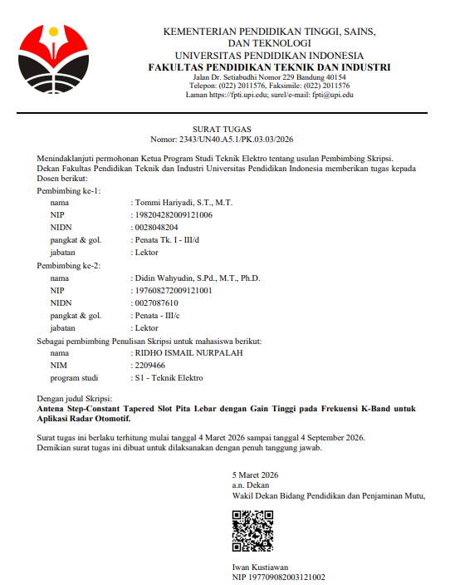

Lampiran 2. Buku Kegiatan Bimbingan Skripsi